**机器学习**

## 一、 机器学习概念

**1 机器学习概述**

机器学习（Machine Learning）是一门研究计算机如何模拟人类学习活动、自动获取知识的一门学科，是知识工程的三个分支之一，也是人工智能的个重要研究领域

**2为什么研究及其学习？**

1）必要性

当前AI研究的主要障碍和发展方向之一就是机器学习，现在的人工智能系统还完全没有或仅有很有限的学习能力。系统中的知识人工编程送入系统，有错误也不能自动改正。现有大多数人工智能是演绎的、没有归纳推理，不能自动获取和生成知识

2）可行性

人工智能发展了很多年，也有一些成果，为机器学习研究提供了基础

**3争论：机器的能力是否能超过人的能力？**

**否定意见：**机器是人造的，其性能和动作完全是由设计者来规定的，因此无论如何其能力也不会超过设计者本人

**肯定意见：**对具备学习能力的机器而言，它的能力在应用中不断地提高，过一段时间以后，设计者本人也不知他的能力到了何种水平——这就是机器学习的不可预测问题

**4 机器人行为准则**

1985年，《机器人与帝国》，阿西莫夫

第零法则：机器人不得伤害人类整体，或袖手旁观坐视人类整体受到伤害

第一法则：除非违背第零法则，机器人不得伤害人类，或袖手旁观坐视人类受到伤害

第二法则：除非违背第零或第一法则，机器人必须服从人类的命令

第三法则：在不违背第零至第二法则下，机器人必须保护自己

**5 罗杰·克拉克添加了以下的定律：**

1）元定律：机器人可以什么也不做，除非它的行动符合机器人学定律。此定律置于第零、第一、第二、第三定律之前

2）第四定律：机器人必须履行内置程序所赋予的责任，除非这与其他高阶的定律冲突

3）繁殖定律：机器人不得参与机器人的设计和制造，除非新的机器人的行动服从机器人学定律

**6 机器学习一直是AI研究的瓶颈之一，表现在：**

1）预测难：学习后知识库发生了什么变化，系统功能变化的预测困难

2）归纳推理，现有的归纳推理只保证假，不保证真。演绎推理保真？归纳的结论是无限多的，其中相当多是假的，给生成的知识带来不可靠性

3）机器目前很难观察什么重要、什么有意义

**7 什么是学习？**

1）Simon（1983）：学习就是系统在不断重复的工作中对本身能力的增强或者改进，使得系统在下一次执行同样任务或相类似的任务时，会比现在做得更好或效率更高

2）Minsky (1985)：学习是在我们头脑中（心里内部）进行有用的变化

3）Michalski (1986)：学习是对经历描述的建立和修改。

4）这些观点不尽相同，但都包含了两个方面

知识获取：指获得知识、积累经验、发现规律等

能力改善：改进性能、适应环境、实现自我完善等--骑车

知识获取是学习的核心，能力改善是学习的结果

5）学习的一般性解释

学习是一个有特定目的的知识获取和能力增长过程，其内在行为是获得知识、积累经验、发现规律等，其外部表现是改进性能、适应环境、实现自我完善等

**8什么是机器学习？**

**1）一般性解释**

机器学习就是让机器（计算机）来模拟和实现人类的学习功能

**2）学科性解释**

是一门研究如何利用机器模拟或实现人类学习功能的学科

**3）主要研究内容**

认知模拟:通过对人类学习机理的研究和模拟，从根本上解决机器学习方面存在的种种问题

理论性分析:从理论上探索各种可能的学习方法，并建立起独立于具体应用领域的学习算法

面向任务的研究:根据特定任务的要求，建立相应的学习系统

**9机器学习的任务**

1）获得对于输入的数据进行分类能力

如医疗诊断，信用卡业务或交易，投资，DNA序列，口语，手写字，天文图象等等

2）获得解决问题，行为计划和行为控制等的能力

如解决微分问题，下跳棋，象棋，平衡杠杆，驾车等等

**10对系统学习性能进行评价的指标**

1）分类精度：是否能够对输入的数据进行正确、精确的分类

2）解答的正确性和质量：

对用于分类和解决问题的系统都有解答正确性问题；同时正确性不一定保证有好的质量

好的质量包括：可读性、稳定性等多方面的因素

3）学习的速度：

它不仅仅影响系统的设计，还影响系统的实现

**11 机器学习划分为以下4个阶段：**

**1) 神经元模型研究**

20世纪50年代中期到60年代初期，也被称为机器学习的热烈时期，最具有代表性的工作是罗森勃拉特1957年提出的感知器模型

**2) 符号概念获取**

20世纪60年代中期到70年代初期。其主要研究目标是模拟人类的概念学习过程。这一阶段神经学习落入低谷，称为机器学习的冷静时期

**3) 知识强化学习**

20世纪70年代中期到80年代初期。人们开始把机器学习与各种实际应用相结合，尤其是专家系统在知识获取方面的需求，也有人称这一阶段为机器学习的复兴时期

**4) 联结学习和混合型学习**

20世纪80年代中期至今。把符号学习和连接学习结合起来的混合型学习系统研究已成为机器学习研究的一个新的热点

**12机器学习应用**

**天气预报**

**搜索引擎**

**机器学习技术支撑各类搜索引擎技术**

**汽车的自动驾驶**

**汽车在复杂道路行驶时，自动行驶可大大减少交通事故的发生**

**天文数据的分析**

**生物技术**

**蛋白质片段预测，基因表达分析**

**计算机系统特性预测**

**银行**

**信用卡欺诈行为识别**

**字符识别**

**手写字识别、车牌号码识别**

**Web应用**

**网络安全-----入侵检测**

**利用这些数据建立一个把正常访问模式和入侵模式分开的模型**

**通过检查服务器日志等手段收集大量的网络访问数据，这些数据包含正常访问模式和入侵模式**

**接收到新访问模式时，利用这个模型判断这个模式是正常还是入侵模式，甚至判断是何种类型的入侵**

美国航空航天局JPL实验室的科学家在《Science》(2001年9月)上撰文指出：机器学习对科学研究的整个过程正起到越来越大的支持作用，……，该领域在今后的若干年内将取得稳定而快速的发展。

2004年3月，美国DARPA组织自动驾驶车辆竞赛，斯坦福大学的参赛车在完全无人控制的情况下，成功地在6小时53分钟内走完了132英里（约212公里）的路程，获得了冠军。比赛路段是在内华达州西南部的山区和沙漠中，路况相当复杂，即使有丰富驾驶经验的司机，在这样的路段上行车也是一个巨大的挑战。斯坦福大学参赛队正是由一位机器学习专家所领导的，获胜车辆也大量使用了机器学习和数据挖掘技术。

**13 机器学习系统的基本要求**

1）具有适当的学习环境

所谓学习系统的环境，是指学习系统进行学习时的信息来源。

2）具有一定的学习能力

环境仅是为学习系统提供了相应的信息和条件，要从中学到知识，还必须有适当的学习方法和一定的学习能力。

3）够运用所学知识求解问题

学以致用，对人这样，对学习系统也是如此。

4）通过学习提高自身性能

提高自身性能，是学习系统应该达到的最终目标。

**14 机器学习类型**

**按学习策略分类（按学习中使用的推理方法分类）**

记忆学习

传授学习

演绎学习

归纳学习

……

**按应用领域分类**

专家系统学习

机器人学习

自然语言理解学习

……

**按对人类学习的模拟方式**

符号主义学习

典型方法有记忆学习、示例学习、演绎学习、类比学习、解释学习等

连接主义学习

……

**含义搞清楚**

**1.数据挖掘：**data mining，是一个很宽泛的概念。字面的意思是从成吨的数据里面挖掘有用的信息。这个工作BI（商业智能）可以做，数据分析可以做，甚至市场运营也可以做。利用Excel分析数据，发现了一些有用的信息，然后通过这些信息指导你的Business的过程也是数据挖掘的过程。

**2.机器学习：**machine learning，是计算机科学和统计学的交叉学科，基本目标是学习一个x->y的函数（映射），来做分类或者回归的工作。之所以经常和数据挖掘合在一起讲是因为现在好多数据挖掘的工作是通过机器学习提供的算法工具实现的，例如广告的ctr预估，PB级别的点击日志在通过典型的机器学习流程可以得到一个预估模型，从而提高互联网广告的点击率和回报率；个性化推荐，还是通过机器学习的一些算法分析平台上的各种购买，浏览和收藏日志，得到一个推荐模型，来预测你喜欢的商品。

**3.深度学习：**deep learning，机器学习里面现在比较火的一个topic（大坑），本身是神经网络算法的衍生，在图像，语音等富媒体的分类和识别上取得了非常好的效果，所以各大研究机构和公司都投入了大量的人力做相关的研究和开发。

总结下，数据挖掘是个很宽泛的概念，数据挖掘常用方法大多来自于机器学习这门学科，深度学习是机器学习一类比较火的算法，本质上还是原来的神经网络。

**4.推荐算法：**机器学习是方法，人工智能/数据挖掘是应用，可以使用机器学习，也可以使用别的方法。数据挖掘有很多应用场景，推荐系统是其中一个业务目的明确的, 有一定历史的，成体系的，已经形成较为完善的经验积累的应用场景。数据挖掘中还有很多应用场景有待开发，连是否能挖出有价值的模式都不知道。像推荐系统，计算机视觉，nlp这些价值已知的场景，明显是要幸运一些。写书的当然什么都要写写啦，难道机器学习里有的东西，推荐系统的书就不能写了？再说这些书侧重点不同，推荐系统里讲的机器学习算法更贴近推荐业务，侧重于算法应用，应用效果，对具体业务指标的影响，给整个系统带来的局限或提升等等。肯定不会像统计学习基础那样给你讲一堆推倒过程，讲统计特性，更不会像统计学习理论那样再给你来几下证明。这些书都有说机器学习，但是角度不同。如果讲机器学习算法的书和讲推荐系统的书在讲机器学习算法时基本差不多，那么那本讲机器学习的书也基本可以扔掉了。

## 二、特征工程

**1 特征工程是什么**

有这么一句话在业界广泛流传：数据和特征决定了机器学习的上限，而模型和算法只是逼近这个上限而已。那特征工程到底是什么呢？顾名思义，其本质是一项工程活动，目的是最大限度地从原始数据中提取特征以供算法和模型使用。通过总结和归纳，人们认为特征工程包括以下方面：

**2 特征处理是特征工程的核心部分**，sklearn提供了较为完整的特征处理方法，包括数据预处理，特征选择，降维等。首次接触到sklearn，通常会被其丰富且方便的算法模型库吸引，但是这里介绍的特征处理库也十分强大！

**3本文中使用sklearn中的IRIS（鸢尾花）数据集来对特征处理功能进行说明。**IRIS数据集由Fisher在1936年整理，包含4个特征（Sepal.Length（花萼长度）、Sepal.Width（花萼宽度）、Petal.Length（花瓣长度）、Petal.Width（花瓣宽度）），特征值都为正浮点数，单位为厘米。目标值为鸢尾花的分类（Iris Setosa（山鸢尾）、Iris Versicolour（杂色鸢尾），Iris Virginica（维吉尼亚鸢尾））。

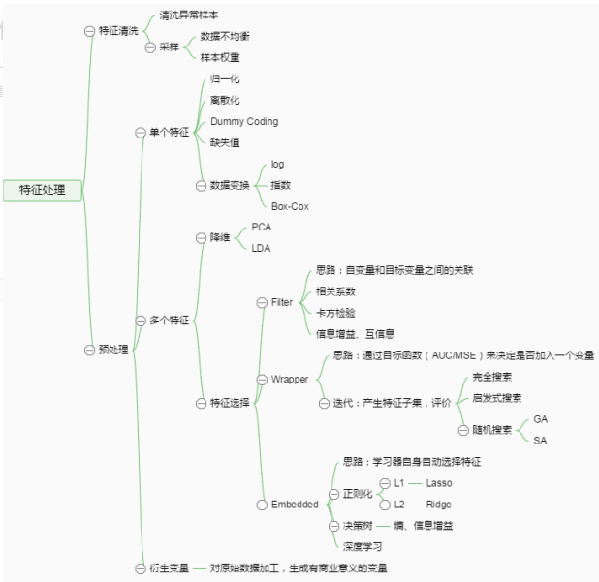

## 推荐算法

**1. 什么是推荐系统？**

（1）如果你是个多年电商（剁手）党，你会说是这个：

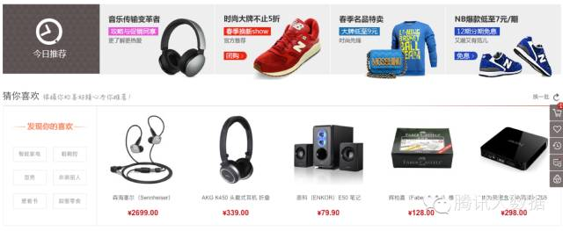

1. 如果你是名充满文艺细胞的音乐发烧友，你会答这个：

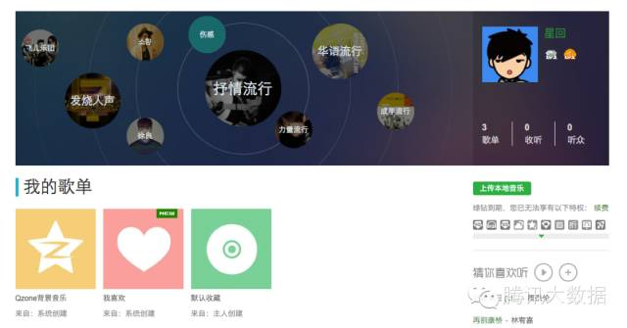

1. 如果你是位活跃在各大社交平台的点赞狂魔，你会答这个：、

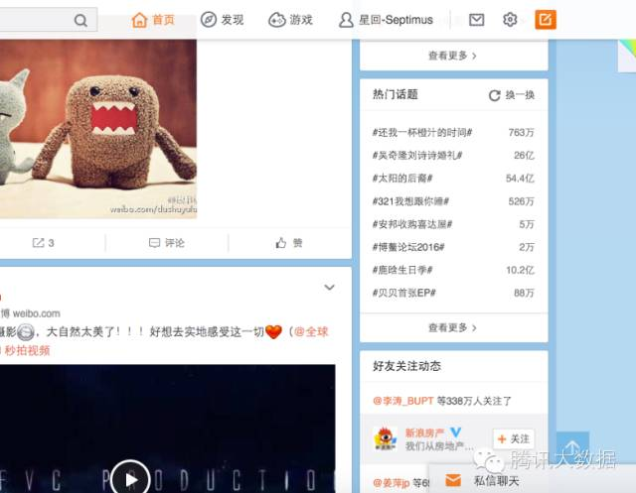

**没错，猜你喜欢、个性歌单、热点微博，这些都是推荐系统的输出内容。从这些我们就可以总结出，推荐系统到底是做什么的。**

互联网发展到现阶段，信息已经不是匮乏，而是爆炸。所以良好的用户体验就是把用户喜欢的，感兴趣的从大量的数据中筛选出来，再呈现给用户，实现千人千面的效果。所以推荐系统的出现就是必然了，他可以推荐每个用户感兴趣的产品，同时也将每个产品呈现到感兴趣的用户面前。实现用户和产品的双赢。

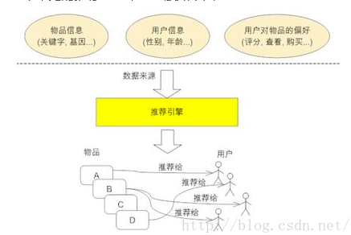

可以看到分为数据来源、推荐引擎和推荐交互三个方面。   
**数据 60%，产品30%，算法10%，这是一个基本的共识**

**2 推荐系统目的**

**（1）目的1. 帮助用户找到想要的商品（新闻/音乐/……），发掘长尾**

帮用户找到想要的东西，谈何容易。商品茫茫多，甚至是我们自己，也经常点开淘宝，面对眼花缭乱的打折活动不知道要买啥。在经济学中，有一个著名理论叫长尾理论（The Long Tail）。

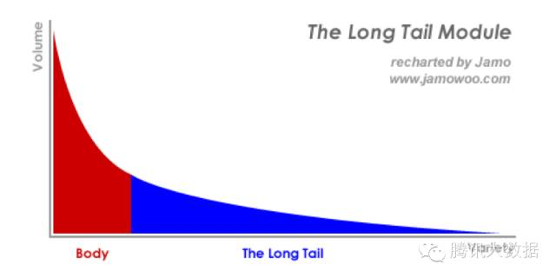

套用在互联网领域中，指的就是最热的那一小部分资源将得到绝大部分的关注，而剩下的很大一部分资源却鲜少有人问津。这不仅造成了资源利用上的浪费，也让很多口味偏小众的用户无法找到自己感兴趣的内容。

**（2）目的2. 降低信息过载**

互联网时代信息量已然处于爆炸状态，若是将所有内容都放在网站首页上用户是无从阅读的，信息的利用率将会十分低下。因此我们需要推荐系统来帮助用户过滤掉低价值的信息。

**（3）目的3. 提高站点的点击率/转化率**

好的推荐系统能让用户更频繁地访问一个站点，并且总是能为用户找到他想要购买的商品或者阅读的内容。

**（4）目的4. 加深对用户的了解，为用户提供定制化服务**

可以想见，每当系统成功推荐了一个用户感兴趣的内容后，我们对该用户的兴趣爱好等维度上的形象是越来越清晰的。当我们能够精确描绘出每个用户的形象之后，就可以为他们定制一系列服务，让拥有各种需求的用户都能在我们的平台上得到满足。

**3 推荐算法**

1. **算法是什么？我们可以把它简化为一个函数。函数接受若干个参数，输出一个返回值。**

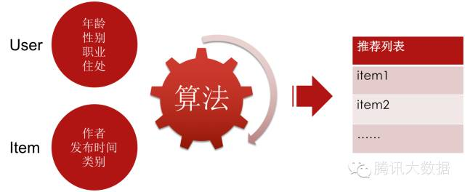

算法如上图，输入参数是用户和item的各种属性和特征，包括年龄、性别、地域、商品的类别、发布时间等等。经过推荐算法处理后，返回一个按照用户喜好度排序的item列表。

**（2）推荐算法大致可以分为以下几类**

**基于流行度的算法**

**协同过滤算法**

**基于内容的算法**

**基于模型的算法**

**混合算法**

**4 基于流行度的算法**

基于流行度的算法非常简单粗暴，类似于各大新闻、微博热榜等，根据PV、UV、日均PV或分享率等数据来按某种热度排序来推荐给用户。

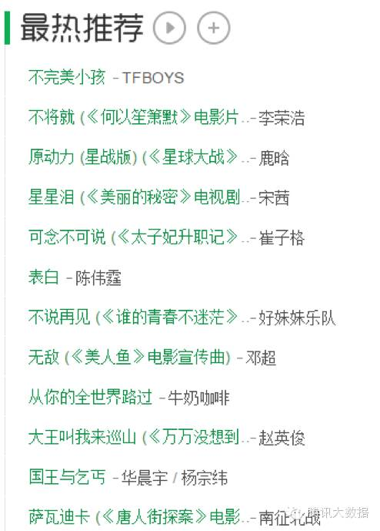

这种算法的优点是简单，适用于刚注册的新用户。缺点也很明显，它无法针对用户提供个性化的推荐。基于这种算法也可做一些优化，比如加入用户分群的流行度排序，例如把热榜上的体育内容优先推荐给体育迷，把政要热文推给热爱谈论政治的用户。

**5 协同过滤算法**

协同过滤算法(Collaborative Filtering, CF)是很常用的一种算法，在很多电商网站上都有用到。CF算法包括基于用户的CF(User-based CF)和基于物品的CF(Item-based CF)。

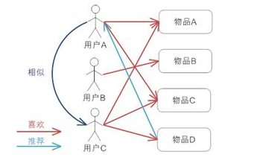

**（1）基于用户的CF原理如下：**

@分析各个用户对item的评价（通过浏览记录、购买记录等）；

@依据用户对item的评价计算得出所有用户之间的相似度；

@选出与当前用户最相似的N个用户；

@将这N个用户评价最高并且当前用户又没有浏览过的item推荐给当前用户。

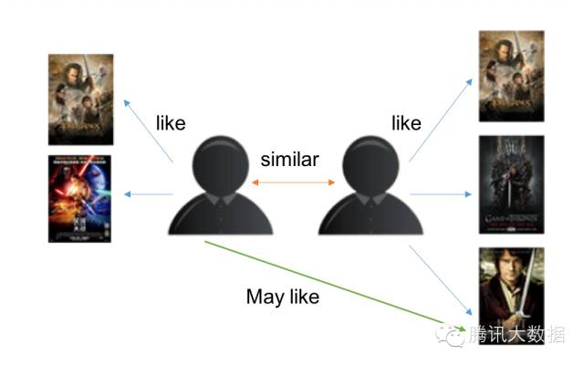

**（2）基于物品的CF原理大同小异，只是主体在于物品：**

@分析各个用户对item的浏览记录。

@依据浏览记录分析得出所有item之间的相似度；

@对于当前用户评价高的item，找出与之相似度最高的N个item；

@将这N个item推荐给用户。

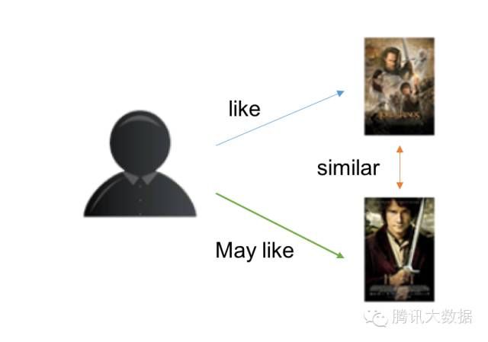

**（3）举个栗子，基于用户的CF算法大致的计算流程如下：**

首先我们根据网站的记录计算出一个用户与item的关联矩阵，如下：

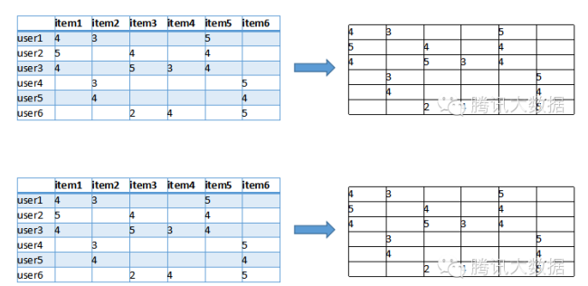

图中，行是不同的用户，列是所有物品，(x, y)的值则是x用户对y物品的评分（喜好程度）。我们可以把每一行视为一个用户对物品偏好的向量，然后计算每两个用户之间的向量距离，这里我们用余弦相似度来算：

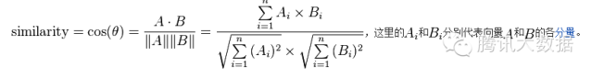

然后得出用户向量之间相似度如下，其中值越接近1表示这两个用户越相似：

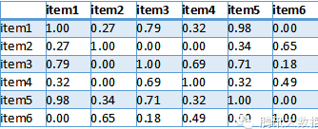

最后，我们要为用户1推荐物品，则找出与用户1相似度最高的N名用户（设N=2）评价的物品，去掉用户1评价过的物品，则是推荐结果。

基于物品的CF计算方式大致相同，只是关联矩阵变为了item和item之间的关系，若用户同时浏览过item1和item2，则(1,1)的值为1，最后计算出所有item之间的关联关系如下：

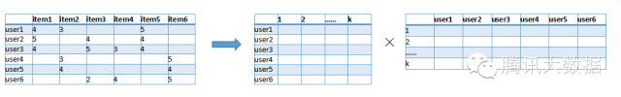

我们可以看到，CF算法确实简单，而且很多时候推荐也是很准确的。然而它也存在一些问题：

@依赖于准确的用户评分；

@在计算的过程中，那些大热的物品会有更大的几率被推荐给用户；

@冷启动问题。当有一名新用户或者新物品进入系统时，推荐将无从依据；

@在一些item生存周期短（如新闻、广告）的系统中，由于更新速度快，大量item不会有用户评分，造成评分矩阵稀疏，不利于这些内容的推荐。

对于矩阵稀疏的问题，有很多方法来改进CF算法。比如通过矩阵因子分解（如LFM），我们可以把一个nm的矩阵分解为一个nk的矩阵乘以一个k*m的矩阵，如下图：

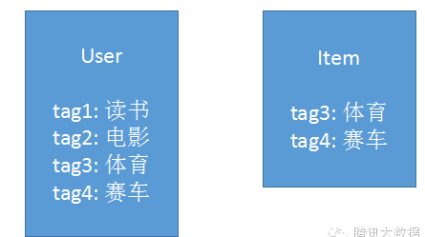

这里的k可以是用户的特征、兴趣爱好与物品属性的一些联系，通过因子分解，可以找到用户和物品之间的一些潜在关联，从而填补之前矩阵中的缺失值。

**6 基于内容的算法**

CF算法看起来很好很强大，通过改进也能克服各种缺点。那么问题来了，假如我是个《指环王》的忠实读者，我买过一本《双塔奇兵》，这时库里新进了第三部：《王者归来》，那么显然我会很感兴趣。然而基于之前的算法，无论是用户评分还是书名的检索都不太好使，于是基于内容的推荐算法呼之欲出。

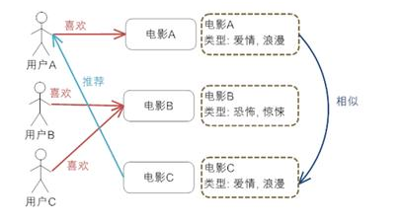

与上面的方法相类似，只不过这次的中心转到了物品本身。使用物品本身的相似度而不是用户的相似度。 系统首先对物品（图中举电影的例子）的属性进行建模，图中用类型作为属性。在实际应用中，只根据类型显然过于粗糙，还需要考虑演员，导演等更多信息。通过相似度计算，发现电影A和C相似度较高，因为他们都属于爱情类。系统还会发现用户A喜欢电影A，由此得出结论，用户A很可能对电影C也感兴趣。于是将电影C推荐给A。

**优势：**对用户兴趣可以很好的建模，并通过对物品属性维度的增加，获得更好的推荐精度

**不足：**

　a 物品的属性有限，很难有效的得到更多数据

　b 物品相似度的衡量标准只考虑到了物品本身，有一定的片面性

　c 需要用户的物品的历史数据，有冷启动的问题

举个栗子，现在系统里有一个用户和一条新闻。通过分析用户的行为以及新闻的文本内容，我们提取出数个关键字，如下图：

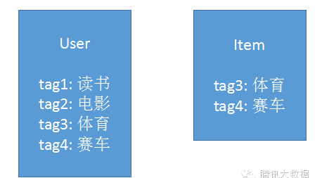

将这些关键字作为属性，把用户和新闻分解成向量，如下图：

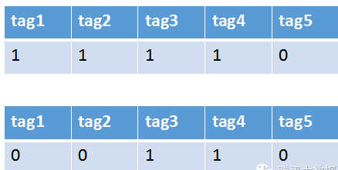

之后再计算向量距离，便可以得出该用户和新闻的相似度了。这种方法很简单，如果在为一名热爱观看英超联赛的足球迷推荐新闻时，新闻里同时存在关键字体育、足球、英超，显然匹配前两个词都不如直接匹配英超来得准确，系统该如何体现出关键词的这种“重要性”呢？这时我们便可以引入词权的概念。在大量的语料库中通过计算（比如典型的TF-IDF算法），我们可以算出新闻中每一个关键词的权重，在计算相似度时引入这个权重的影响，就可以达到更精确的效果。

**sim(user, item) = 文本相似度(user, item) * 词权**

然而，经常接触体育新闻方面数据的同学就会要提出问题了：要是用户的兴趣是足球，而新闻的关键词是德甲、英超，按照上面的文本匹配方法显然无法将他们关联到一起。在此，我们可以引用话题聚类：

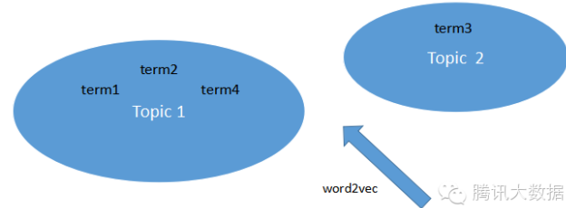

利用word2vec一类工具，可以将文本的关键词聚类，然后根据topic将文本向量化。如可以将德甲、英超、西甲聚类到“足球”的topic下，将lv、Gucci聚类到“奢侈品”topic下，再根据topic为文本内容与用户作相似度计算。

**综上，基于内容的推荐算法能够很好地解决冷启动问题，并且也不会囿于热度的限制，因为它是直接基于内容匹配的，而与浏览记录无关。然而它也会存在一些弊端，比如过度专业化(over-specialisation)的问题。这种方法会一直推荐给用户内容密切关联的item，而失去了推荐内容的多样性。**

**7 基于模型的算法**

基于模型的方法有很多，用到的诸如机器学习的方法也可以很深，这里只简单介绍下比较简单的方法——Logistics回归预测。我们通过分析系统中用户的行为和购买记录等数据，得到如下表：

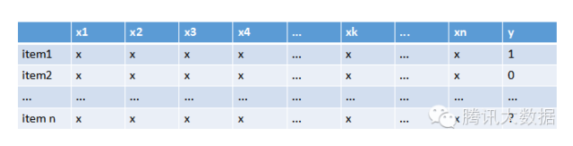

表中的行是一种物品，x1~xn是影响用户行为的各种特征属性，如用户年龄段、性别、地域、物品的价格、类别等等，y则是用户对于该物品的喜好程度，可以是购买记录、浏览、收藏等等。通过大量这类的数据，我们可以回归拟合出一个函数，计算出x1~xn对应的系数，这即是各特征属性对应的权重，权重值越大则表明该属性对于用户选择商品越重要。在拟合函数的时候我们会想到，单一的某种属性和另一种属性可能并不存在强关联。比如，年龄与购买护肤品这个行为并不呈强关联，性别与购买护肤品也不强关联，但当我们把年龄与性别综合在一起考虑时，它们便和购买行为产生了强关联。比如（我只是比如），20~30岁的女性用户更倾向于购买护肤品，这就叫交叉属性。通过反复测试和经验，我们可以调整特征属性的组合，拟合出最准确的回归函数。最后得出的属性权重如下：

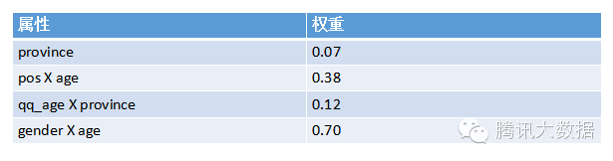

基于模型的算法由于快速、准确，适用于实时性比较高的业务如新闻、广告等，而若是需要这种算法达到更好的效果，则需要人工干预反复的进行属性的组合和筛选，也就是常说的Feature Engineering。而由于新闻的时效性，系统也需要反复更新线上的数学模型，以适应变化。

**8 混合算法**

现实应用中，其实很少有直接用某种算法来做推荐的系统。在一些大的网站如Netflix，就是融合了数十种算法的推荐系统。我们可以通过给不同算法的结果加权重来综合结果，或者是在不同的计算环节中运用不同的算法来混合，达到更贴合自己业务的目的。

**9 结果列表**

在算法最后得出推荐结果之后，我们往往还需要对结果进行处理。比如当推荐的内容里包含敏感词汇、涉及用户隐私的内容等等，就需要系统将其筛除；若数次推荐后用户依然对某个item毫无兴趣，我们就需要将这个item降低权重，调整排序；另外，有时系统还要考虑话题多样性的问题，同样要在不同话题中筛选内容。

**（1）推荐结果评估**

当推荐算法完成后，怎样来评估这个算法的效果？CTR（点击率）、CVR（转化率）、停留时间等都是很直观的数据。在完成算法后，可以通过线下计算算法的RMSE（均方根误差）或者线上进行ABTest来对比效果。

**（2）用户画像是最近经常被提及的一个名词**，引入用户画像可以为推荐系统带来很多改进的余地，比如：

@打通公司各大业务平台，通过获取其他平台的用户数据，彻底解决冷启动问题；

@在不同设备上同步用户数据，包括QQID、设备号、手机号等；

@丰富用户的人口属性，包括年龄、职业、地域等；

@更完善的用户兴趣状态，方便生成用户标签和匹配内容。

## 神经网络算法

**1 概念**

在前不久举办的百度世界大会上，百度“厂长"李彦宏透露出，百度目前正在推进名为“百度大脑”的项目，利用计算机技术模拟人脑，据说百度大脑如今智商已经有了超前的发展，在一些能力上甚至超越了人类。难道人工智能要开始统治人类了么(ﾟДﾟ≡ﾟДﾟ)? 其实，**百度大脑是利用了人工神经网络（Artificial neural network）模拟人类的大脑，这是一种通过模仿人脑神经元做决策的一种算法，而AI技术的爆发，很大程度归功于人工神经网络。**它从信息处理角度对人脑神经元网络进行抽象， 建立某种简单模型，按不同的连接方式组成不同的网络。既然是模拟人类的大脑，人类会思考的事情，人工神经网络是不是也会呢？例如，选择一块喜欢的蛋糕。

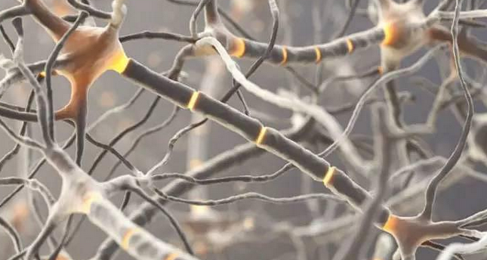

**2 感知机**

我们先来看看下面这款芝士巧克力双拼蛋糕，左边是芝士，右边是巧克力。聪明的人类简单地观察，就能分辨”芝士“和“巧克力”。那么人工神经网络又是怎样将它们进行区分的呢？



我们假设人工神经网络是通过颜色来区分这两种口味蛋糕，分成三个参数值，X1，X2，和1。假设根据参数X1大小的不同，我们能够更加容易的分辨这两种颜色，那么就主要以X1来分辨两种颜色，因此，X1所占的比重就比较大，我们称这个比重为“权重”。假设X1,X2和1所对应的权重分别是a、b和c，再利用一个简单的方程f(X)=a*X1+b*X2+c*1进行计算得到一个数值，然后根据数值就能够知道是什么蛋糕了，例如代入sign函数中（大于0是芝士，小于0是巧克力）。

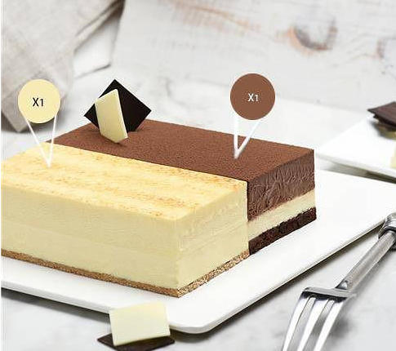

那么在人工神经网络中谁来进行判断呢，答案就是感知机（Perceptron), 感知机是对信息进行编码、压缩、集成、融合的计算机智能接口系统。以上是二维的情况，那么可想而知会有三维、四维、五维的情况，那么在更高维度的情况下，感知机就是一个将两类物体分开的超平面。感知机的另外一种表现形式是这样的：

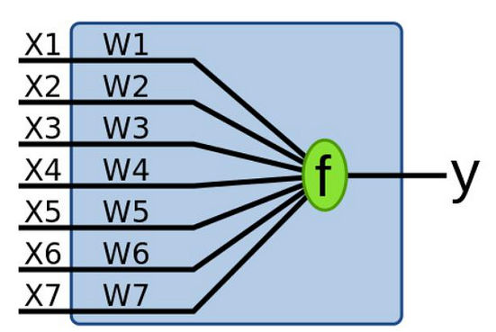

**这是一个六维的点，X2~7是6个参数值，X1则是偏差值，我们将这些参数输进感知机，感知机就能告诉我这个点属于“芝士”还是“巧克力”。在机器学习中，这样的点称为“数据”，而各个维度的坐标大小称之为“特征”。等一下，这幅图是不是像极了一个神经元，没错，感知机就是神经网络的一个神经元。**

**3 神经网络**

感知机的局限在于，因为它是一条直线（一个超平面），也就是说，只能分辨出一条直线两边各一种蛋糕，那么遇到非线性可分的数据集又会怎么办呢？例如，在四拼蛋糕中，分辨出你想要的巧克力蛋糕，一个感知机显然是不够的，这个时候就需要多个感知机一起来工作。

推崇民主的感知机们，都喜欢用投票的方式来决定选择的这块蛋糕到底是什么类型，而且如果这群感知机的数量足够多而且每个感知机的想法都不太一样，将它们结合到一起，就能够找到最适合的结果。

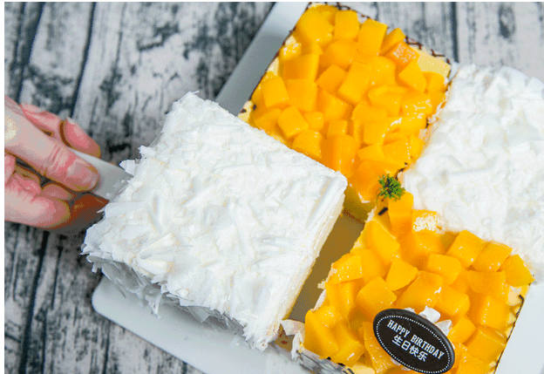

由于感知机的分辨能力各不相同，分辨能力越强的感知机判断结果所占的权重也越大。

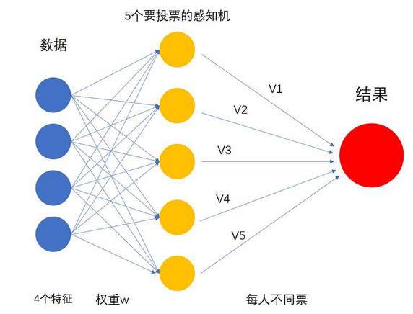

V1~V5就是五位感知机手里的票数，也就是它们的权重，将他们的结果按照权重加起来，再和0比较（扔进sign函数），就可以分辨出你想要的蛋糕了。在机器学习中，这种通过构建并结合多个学习器来完成学习的方法叫“集合学习（Aggregation）”。这种多个感知机集合在一起做投票的模型就是神经网络，数据输入的一列神经元称为输入层（Input Layer），中间的神经元属于是隐藏层（Hidden Layer），而最后输出结果的则是输出层（Output Layer）。

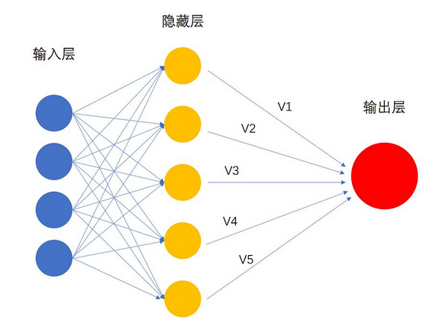

神经网络的每一层的神经元数量都可以改变的，隐藏层中神经元数量增加的会让神经网络的学习能力变得更强大，如果输出层不只有一个神经元，那么这个神经网络就可以做多元分类，如下图输出层有两个神经元的神经网络，就可以输出[1 1]，[1 -1]，[-1 1]，[-1 -1]四种可能，那么就可以做四元分类了。

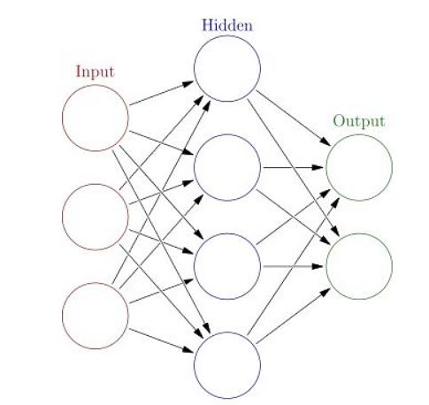

实际上，在神经网络中我们不用sign函数，因为sign函数没有办法做微分，这会对我们优化神经网络时造成极大的困难，一般来说我们在神经网络中使用的是可以微分的tanh函数（或者sigmoid函数）。

**4 训练神经网络**

怎么能让神经网络更快速的分辨蛋糕呢？这里介绍一种训练方法叫——梯度下降法。通过分配正确的权重给机智的感知机，让它们带领神经网络走向胜利。以二维数据作为例子，这两维的权重是Θ0和Θ1，,我们将神经网络犯错的数量表达成一个函数J（损失函数Cost Function）。J越大，证明犯错越多，就像红色的山峰；J越小，证明犯错越少，例如蓝色的山脚所在点。在梯度下降中，不断地改变Θ0，Θ1的值，使得J(Θ0，Θ1)变小，直到找到J的最小值或许是局部最小值。

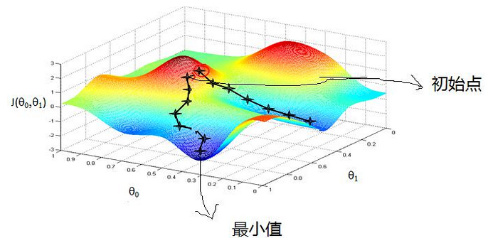

例如，我们要借助GPS下山,Θ0和Θ1对应的是经度和维度，而J则是高度，在安全的前提下，走越陡峭的路就能越快下山。

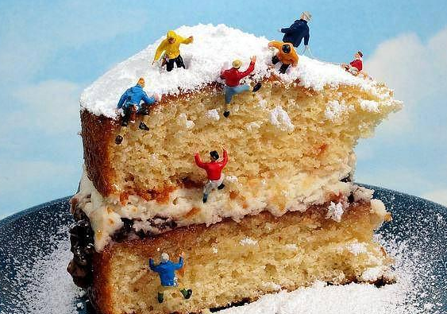

下面我们介绍如何找这个最陡的方向，我们对J求每一个权重Θj的偏导数，即梯度

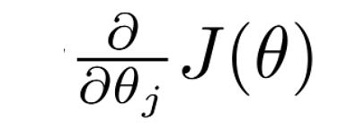

然后我们对在这个最陡的方向走α步，即

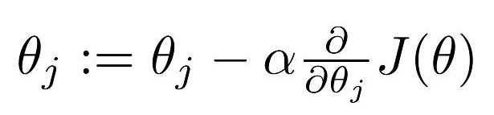

走完之后，停下来，找到新的最陡的方向，再走α步，一直到我们走到了山脚。

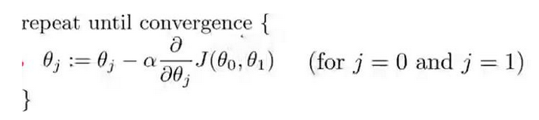

**这样我们就找到了最优化的权重。梯度下降法有时会陷入局部最优化的危险，但是大多数我们需要解决的问题大多都是局部最优化=全局最优化的，所以也并不需要太担心。**

**5 深度神经网络**

我们刚刚谈到，每一层的神经元数量是可以变化的，那么其实隐藏层的数量也是可以变化的，多隐藏层的神经网络其实就是深度神经网络。

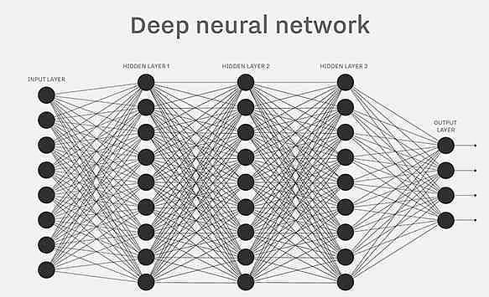

我们怎么去理解多层神经网络呢？就像在你的脑海里，经过一层又一层的筛选，最终找到最爱的那一块蛋糕。深度神经网络比浅层的神经网络具有更强的学习能力，能提供更复杂的模型，相比于浅层神经网络，深度神经网络能学到更多的“意义”。我们用图像识别举个例子。

第一层神经元主要负责识别颜色和简单纹理。



第二层的一些神经元可以识别更加细化的纹理，比如布纹、刻度、叶纹。

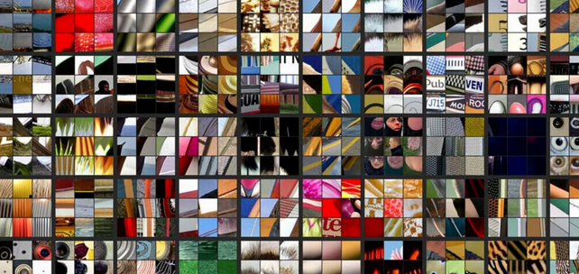

第三层的一些神经元可以感受黑夜里的黄色烛光、鸡蛋黄、高光。

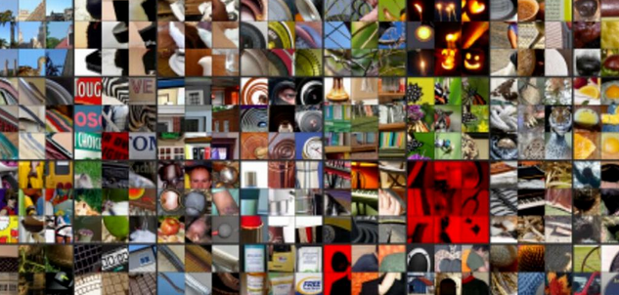

第四层的一些神经元负责识别萌狗的脸、七星瓢虫和一堆圆形物体的存在。

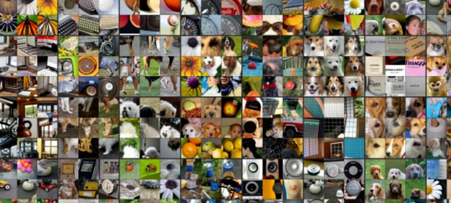

第五层的一些神经元可以识别出花、圆形屋顶、键盘、鸟、黑眼圈动物。

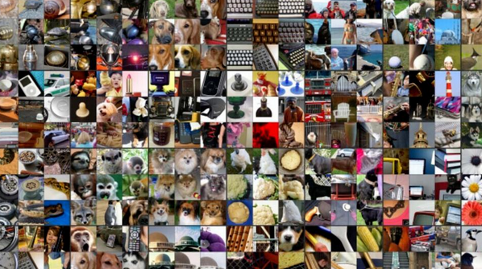

我们可以发现，越深层的神经网络，能够学习到更抽象的“概念”，比如狗狗、花、鸟等，浅层神经网络只懂得简单的线条，这证明了，深度神经网络才能够挑选出符合人工神经网络胃口的最终蛋糕。但是深层的神经网络需要训练的时间更长，需要的数据量也更大，而且往往会陷入过拟合的危险中。所以如何训练出一个优秀的神经网络成为了众多工程师亟待解决的问题。这里又谈到了一个概念——过拟合，过拟合是机器学习专家们一直为之头痛的问题。过拟合的意思是模型在训练样本上做得太好了以至于实际用上的时候表现非常差。对于解决过拟合的办法，我们往往会做正则化（Regularization）。举个例子，我们会在神经网络的损失函数J中加入regularizer，如Θ^2，去惩罚过于复杂的模型，避免过拟合。

实际运用中，对于像素大小为20*20的手写体图片，用一个三层的神经网络已经可以很好地识别了。这里建立了一个输入层为400（对应一张图片的400个像素），隐藏层为25（25个感知机），输出层为10（0~9十个数字）的神经网络，经过400轮的训练后，正确率能达到99.6%。

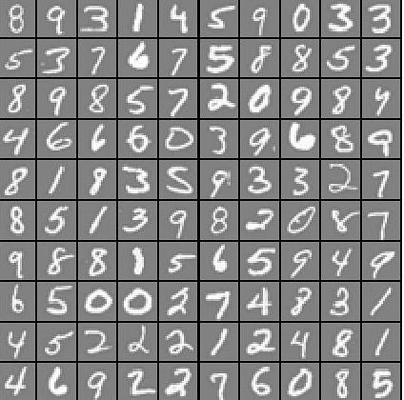

**6 简单算法实现**

#!/usr/bin/env python

#-*-coding:utf-8-*-

#神经网络的实现方法

import numpy as np

#定义双曲函数

def tanh(x):

return np.tanh(x)

#双曲线求导

def tanh_deriv(x):

return 1.0-np.tanh(x)*np.tanh(x)

#逻辑函数

def logistic(x):

return 1/(1+np.exp(-x))

#求导

def logistic_derivative(x):

return logistic(x)*(1-logistic(x))

class NeuralNetwork:

def __init__(self,layers,activation='tanh'):

if activation == 'logistic':

self.activation=logistic

self.activation_deriv=logistic_derivative

elif activation == 'tanh':

self.activation=tanh

self.activation_deriv=tanh_deriv

self.weights=[]

#初始化权重

for i in range(1,len(layers)-1):

self.weights.append((2*np.random.random((layers[i-1]+1,layers[i]+1))-1)*0.25)

self.weights.append((2*np.random.random((layers[i]+1,layers[i+1]))-1)*0.25)

def fit(self,X,y,learning_rate=0.2,epochs=10000):

#每次随机抽取epochs个实例

X=np.atleast_2d(X)

temp=np.ones([X.shape[0],X.shape[1]+1])

temp[:,0:-1]=X

X=temp

#bias初值

y=np.array(y)

for k in range(epochs):

#随机抽取每行

i=np.random.randint(X.shape[0])

a=[X[i]]

#更新的实例

#正向更新

for l in range(len(self.weights)):

a.append(self.activation(np.dot(a[l],self.weights[l])))

error=y[i]-a[-1]#反向传送最后一个错误率

deltas=[error*self.activation_deriv(a[-1])]

#输出层Errj=Oj(1-Oj)(Tj-Oj)

#根据误差反向传送

#隐藏层

for l in range(len(a)-2,0,-1):

deltas.append(deltas[-1].dot(self.weights[l].T)*self.activation_deriv(a[l]))

deltas.reverse()

#更新权重

for i in range(len(self.weights)):

layer=np.atleast_2d(a[i])

delta=np.atleast_2d(deltas[i])

self.weights[i]+=learning_rate*layer.T.dot(delta)

def predict(self,x):

x=np.array(x)

temp=np.ones(x.shape[0]+1)

temp[0:-1]=x

a=temp

for l in range(0,len(self.weights)):

a=self.activation(np.dot(a,self.weights[l]))

return a

## 支持向量机算法

**1. 支持向量机的概述**

**（1）解决问题的类型**

支持向量机（SVM:support vactor machine)用于解决

1）分类问题。最初解决了区分两类由n维向量表示的成员的一般性学习问题

2）回归预测连续型变量。通过引入可选的，经过修改的，包含距离度量的损失函数，SVM可以被用于回归问题。

在分类和回归中应用可以用支持向量分类（SVC）与支持向量回归（SVR）这两个术语来区分。SVM也是一种监督学习算法，从与标号的训练数据集中建立学习函数，仅需少量训练样本。其函数可以分类函数（输出是二元的），或者一般回归函数。

支持向量机（SVM）是一种有监督学习的算法，它可以用来处理分类和回归的问题。然而，实际应用中，SVM 主要用来处理分类问题。在这个算法中，首先我们将所有点画在一个 n 维空间中（其中 n 代表特征个数）。然后我们通过寻找较好区分两类样本的超平面来对数据进行分类处理

**（2）算法逻辑**

**模型：**支持向量机的模型是定义在特征空间上的间隔最大的线性分类器，间隔最大使它有别于感知机。

**学习策略：**间隔最大化。可以形式化为一个求解凸二次规划的问题。

**（3）模型的分类**

@当训练数据线性可分时，通过硬间隔最大化，学习一个线性分类器，即线性可分支持向量机，又称硬间隔支持向量机

@当训练数据近似线性可分时，通过软间隔最大化，去学习一个线性分类器，即线性支持向量机，也称软间隔支持向量机

@当训练数据线性不可分时，通过使用核技巧及软间隔最大化，学习非线性向量机。

**2 线性分类**

**（1）如何分类**

线性分类器一定意义上也可以叫感知机。C1和C2是要区分的两个类别，在二维平面中它们的样本如下图所示。中间的直线就是一个分类函数，它可以将两类样本完全分开。一般的，如果一个线性函数能够将样本完全正确的分开，就称这些数据是线性可分的，否则称为非线性可分的。

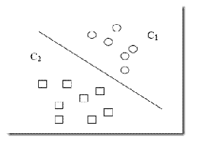

什么叫线性函数呢？在一维空间里就是一个点，在二维空间里就是一条直线，三维空间里就是一个平面，可以如此想象下去，如果不关注空间的维数，这种线性函数还有一个统一的名称——超平面（Hyper Plane）！实际上，一个线性函数是一个实值函数（即函数的值是连续的实数），而我们的分类问题（例如这里的二元分类问题——回答一个样本属于还是不属于一个类别的问题）需要离散的输出值，例如用1表示某个样本属于类别C1，而用0表示不属于（不属于C1也就意味着属于C2），这时候只需要简单的在实值函数的基础上附加一个阈值即可，通过分类函数执行时得到的值大于还是小于这个阈值来确定类别归属。 例如我们有一个线性函数

**g(x)=wx+b**

我们可以取阈值为0，这样当有一个样本xi需要判别的时候，我们就看g(xi)的值。若g(xi)>0，就判别为类别C1，若g(xi)<0，则判别为类别C2（等于的时候我们就拒绝判断）。此时也等价于给函数g(x)附加一个符号函数sgn()，即f(x)=sgn [g(x)]是我们真正的判别函数。

关于g(x)=wx+b这个表达式要注意三点：

（1）式中的x不是二维坐标系中的横轴，而是样本的向量表示，例如一个样本点的坐标是(3,8)，则xT=(3,8) ，而不是x=3（一般说向量都是说列向量，因此以行向量形式来表示时，就加上转置）。

（2）这个形式并不局限于二维的情况，在n维空间中仍然可以使用这个表达式，只是式中的w成为了n维向量（在二维的这个例子中，w是二维向量，为了表示起来方便简洁，以下均不区别列向量和它的转置，聪明的读者一看便知）；

（3）g(x)不是中间那条直线的表达式，中间那条直线的表达式是g(x)=0，即wx+b=0，我们也把这个函数叫做分类面。

**（2）寻找最优分类器**

实际上很容易看出来，中间那条分界线并不是唯一的，我们把它稍微旋转一下，只要不把两类数据分错，仍然可以达到上面说的效果，稍微平移一下，也可以。此时就牵涉到一个问题，对同一个问题存在多个分类函数的时候，哪一个函数更好呢？显然必须要先找一个指标来量化“好”的程度，通常使用的都是叫做“分类间隔”的指标。

**1）训练样本的格式：**

在进行文本分类的时候，我们可以让计算机这样来看待我们提供给它的训练样本，每一个样本由一个向量（就是那些文本特征所组成的向量）和一个标记（标示出这个样本属于哪个类别）组成。如下：

**Di=(xi,yi)**

xi就是文本向量（维数很高），yi就是分类标记。

**2）样本到超平面的间隔：**

在二元的线性分类中，这个表示分类的标记只有两个值，1和-1（用来表示属于还是不属于这个类）。有了这种表示法，我们就可以定义一个样本点到某个超平面的间隔：

**δi=yi(wxi+b)**

首先注意到如果某个样本属于该类别的话，那么wxi+b>0（这是因为我们所选的g(x)=wx+b就通过大于0还是小于0来判断分类），而yi也大于0；若不属于该类别的话，那么wxi+b<0，而yi也小于0，这意味着yi(wxi+b)总是大于0的，而且它的值就等于|wxi+b|！（也就是|g(xi)|）。

**3）归一化**

现在把w和b进行一下归一化，即用w/||w||和b/||w||分别代替原来的w和b，那么间隔就可以写成

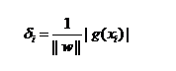

这个公式就是解析几何中点xi到直线g(x)=0的距离公式！（推广一下，是到超平面g(x)=0的距离， g(x)=0就是上节中提到的分类超平面）。

当用归一化的w和b代替原值之后的间隔有一个专门的名称，叫做几何间隔，几何间隔所表示的正是点到超平面的欧氏距离，我们下面就简称几何间隔为“距离”。以上是单个点到某个超平面的距离定义，同样可以定义一个点的集合（就是一组样本）到某个超平面的距离为此集合中离超平面最近的点的距离。下面这张图更加直观的展示出了几何间隔的现实含义：

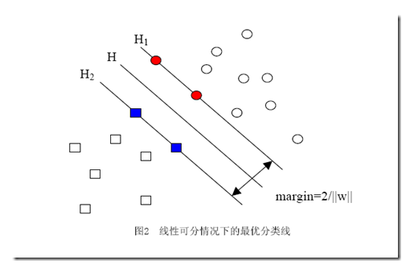

H是分类面，而H1和H2是平行于H，且过离H最近的两类样本的直线，H1与H，H2与H之间的距离就是几何间隔。

之所以如此关心几何间隔这个东西，是因为几何间隔与样本的误分次数间存在关系：

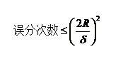

其中的δ是样本集合到分类面的间隔，R=max ||xi|| i=1,…,n，即R是所有样本中（xi是以向量表示的第i个样本）向量长度最长的值（也就是说代表样本的分布有多么广）。先不必追究误分次数的具体定义和推导过程，只要记得这个误分次数一定程度上代表分类器的误差。而从上式可以看出，误分次数的上界由几何间隔决定！几何间隔越大的解，它的误差上界越小。因此最大化几何间隔成了我们训练阶段的目标

**（3）损失函数**

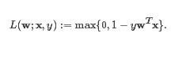

**3 支持向量机使用实例**

**（1）数据准备：**

将数据预处理格式如下：

label,factor1 factor2 .... factorn

如：

0,1 0 0

0,2 0 0

1,0 1 0

.......

**（2）案例一：来自官网**

import org.apache.spark.mllib.classification.{SVMModel, SVMWithSGD}

import org.apache.spark.mllib.evaluation.BinaryClassificationMetrics

import org.apache.spark.mllib.util.MLUtils

// 读取数据

val data = MLUtils.loadLibSVMFile(sc, "data/mllib/sample_libsvm_data.txt")

// 将数据随机分成训练集与测试集，分别为40%与60%

val splits = data.randomSplit(Array(0.6, 0.4), seed = 11L)

val training = splits(0).cache()

val test = splits(1)

// 对训练集进行训练模型，迭代次数为100

val numIterations = 100

val model = SVMWithSGD.train(training, numIterations)

// 将训练好的模型对测试集进行预测，输出（预测的label,真实的label）

val scoreAndLabels = test.map { point =>

val score = model.predict(point.features)

(score, point.label)

}

// 计算ROC值，对模型进评估

val metrics = new BinaryClassificationMetrics(scoreAndLabels)

val auROC = metrics.areaUnderROC()

println("Area under ROC = " + auROC)

// 保存模型，或者下次再次load模型使用

model.save(sc, "myModelPath")

val sameModel = SVMModel.load(sc, "myModelPath")

**（2）案例二：使用支持向量机分析胃癌转移**

import org.apache.spark.mllib.classification.{SVMModel, SVMWithSGD}

import org.apache.spark.mllib.evaluation.MulticlassMetrics

import org.apache.spark.mllib.util.MLUtils

import org.apache.spark.{SparkContext,SparkConf}

import org.apahce.spark.mllib.regression.LabeldPoint

object SVMTest {

def main(agrs:Array[String]{

//初始化Spark实例

val conf = new SparkConf()

.setMaster("local")

.setAppName("SVMTest")

val sc = new SparkContext(conf)

//读取数据

val data = MLUtils.loadLibSVMFile(sc,"数据保存的路径")

//将数据随机分成测试集与训练集

val splits = data.randomSplit(Array(0.7,0.3),seed = 11L)

val trainning = splits(0).cache

val test = split(1)

//训练模型

val model = SVMWithSGD.train(trainning,50)

//调用模型对测试集做预测

val predictionAndLabels = test.map{

case LabeledPoint(label,features)=>

val score = model.predict(features)=>

(score,label)

}

//计算预测的精度

val metrics = new MulticlassMetrics(predictioAndLabels)

val precision = metrics.precision

println("precision:"+precision)

//对某一个未知的人做预测

val patient = Vector.dense(Array(70,3,180.0,4,3)

if(patient == 1) println("患者的胃癌有几率转移")

else println("患者的胃癌没有几率转移")

}

}

## 聚类算法

聚类分析是一种重要的人类行为，早在孩提时代，一个人就通过不断改进下意识中的聚类模式来学会如何区分猫狗、动物植物。目前在许多领域都得到了广泛的研究和成功的应用，如用于模式识别、数据分析、图像处理、市场研究、客户分割、Web文档分类等。聚类就是按照某个特定标准(如距离准则)把一个数据集分割成不同的类或簇，使得同一个簇内的数据对象的相似性尽可能大，同时不在同一个簇中的数据对象的差异性也尽可能地大。即聚类后同一类的数据尽可能聚集到一起，不同数据尽量分离。聚类技术正在蓬勃发展，对此有贡献的研究领域包括数据挖掘、统计学、机器学习、空间数据库技术、生物学以及市场营销等。各种聚类方法也被不断提出和改进，而不同的方法适合于不同类型的数据，因此对各种聚类方法、聚类效果的比较成为值得研究的课题。

**使同一类对象的相似度尽可能地大；不同类对象之间的相似度尽可能地小**

**1 聚类算法的分类**

目前，有大量的聚类算法[3]。而对于具体应用，聚类算法的选择取决于数据的类型、聚类的目的。如果聚类分析被用作描述或探查的工具，可以对同样的数据尝试多种算法，以发现数据可能揭示的结果。**主要的聚类算法可以划分为如下几类：划分方法、层次方法、基于密度的方法、基于网格的方法以及基于模型的方法。**每一类中都存在着得到广泛应用的算法，例如：划分方法中的k-means[7]聚类算法、层次方法中的凝聚型层次聚类算法、基于模型方法中的神经网络聚类算法等。目前,聚类问题的研究不仅仅局限于上述的硬聚类，即每一个数据只能被归为一类，模糊聚类[10]也是聚类分析中研究较为广泛的一个分支。模糊聚类通过隶 属函数来确定每个数据隶属于各个簇的程度，而不是将一个数据对象硬性地归类到某一簇中。目前已有很多关于模糊聚类的算法被提出，如著名的FCM算法等。本文主要对k-means聚类算法、凝聚型层次聚类算法、神经网络聚类算法之SOM,以及模糊聚类的FCM算法通过通用测试数据集进行聚类效果的比较和分析。

**（1）.基于划分**

给定一个有N个元组或者纪录的数据集，分裂法将构造K个分组，每一个分组就代表一个聚类，K<N。

特点：计算量大。很适合发现中小规模的数据库中小规模的数据库中的球状簇。

算法：K-MEANS算法、K-MEDOIDS算法、CLARANS算法

**（2）基于层次**

对给定的数据集进行层次似的分解，直到某种条件满足为止。具体又可分为“自底向上”和“自顶向下”两种方案。

特点：较小的计算开销。然而这种技术不能更正错误的决定。

算法：BIRCH算法、CURE算法、CHAMELEON算法

**（3）.基于密度**

只要一个区域中的点的密度大过某个阈值，就把它加到与之相近的聚类中去。

特点：能克服基于距离的算法只能发现“类圆形”的聚类的缺点。

算法：DBSCAN算法、OPTICS算法、DENCLUE算法

**（4）基于网格**

将数据空间划分成为有限个单元（cell）的网格结构,所有的处理都是以单个的单元为对象的。

特点：处理速度很快，通常这是与目标数据库中记录的个数无关的，只与把数据空间分为多少个单元有关。

算法：STING算法、CLIQUE算法、WAVE-CLUSTER算法

**2 四种常用聚类算法研究**

**（1）k-means聚类算法**

k-means是划分方法中较经典的聚类算法之一。由于该算法的效率高，所以在对大规模数据进行聚类时被广泛应用。目前，许多算法均围绕着该算法进行扩展和改进。k-means算法以k为参数，把n个对象分成k个簇，使簇内具有较高的相似度，而簇间的相似度较低。k-means算法的处理过程如下：首先，随机地 选择k个对象，每个对象初始地代表了一个簇的平均值或中心;对剩余的每个对象，根据其与各簇中心的距离，将它赋给最近的簇;然后重新计算每个簇的平均值。 这个过程不断重复，直到准则函数收敛。通常，采用平方误差准则，其定义如下：

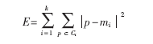

这里E是数据库中所有对象的平方误差的总和，p是空间中的点，mi是簇Ci的平均值[9]。该目标函数使生成的簇尽可能紧凑独立，使用的距离度量是欧几里得距离,当然也可以用其他距离度量。k-means聚类算法的算法流程如下：

输入：包含n个对象的数据库和簇的数目k；

输出：k个簇，使平方误差准则最小。

步骤：

　　(1) 任意选择k个对象作为初始的簇中心；

　　(2) repeat；

　　(3) 根据簇中对象的平均值，将每个对象(重新)赋予最类似的簇；

　　(4) 更新簇的平均值，即计算每个簇中对象的平均值；

　　(5) until不再发生变化。

**代码实现：**

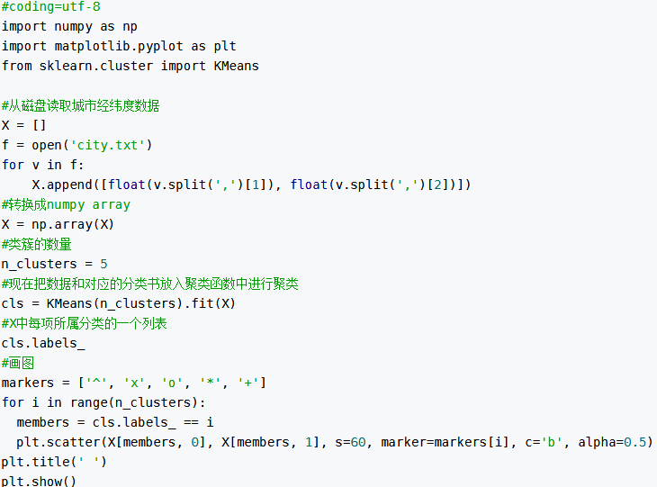

**图像输出：**

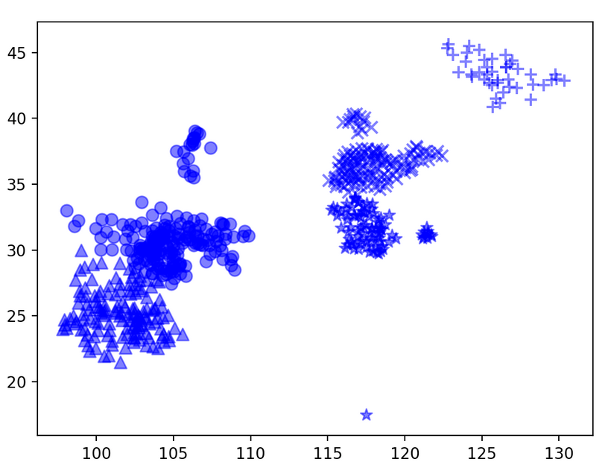

**（2）层次聚类算法**

凝聚层次聚类：所谓凝聚的，指的是该算法初始时，将每个点作为一个簇，每一步合并两个最接近的簇。另外即使到最后，对于噪音点或是离群点也往往还是各占一簇的，除非过度合并。对于这里的“最接近”，有下面三种定义。我在实现是使用了MIN，该方法在合并时，只要依次取当前最近的点对，如果这个点对当前不在一个簇中，将所在的两个簇合并就行：

单链(MIN):定义簇的邻近度为不同两个簇的两个最近的点之间的距离。

全链(MAX):定义簇的邻近度为不同两个簇的两个最远的点之间的距离。

组平均：定义簇的邻近度为取自两个不同簇的所有点对邻近度的平均值。

根据层次分解的顺序是自底向上的还是自上向下的，层次聚类算法分为凝聚的层次聚类算法和分裂的层次聚类算法。凝聚型层次聚类的策略是先将每个对象作为一个簇，然后合并这些原子簇为越来越大的簇，直到所有对象都在一个簇中，或者某个终结条件被满足。绝大多数层次聚类属于凝聚型层次聚类，它们只是在簇间相似度的定义上有所不同。四种广泛采用的簇间距离度量方法如下：

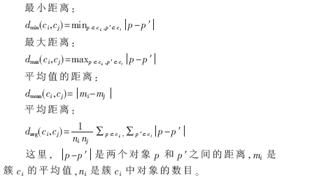

这里给出采用最小距离的凝聚层次聚类算法流程：

　(1) 将每个对象看作一类，计算两两之间的最小距离；

　(2) 将距离最小的两个类合并成一个新类；

　(3) 重新计算新类与所有类之间的距离；

　(4) 重复(2)、(3)，直到所有类最后合并成一类。

**代码实现**

# scoding=utf-8

# Agglomerative Hierarchical Clustering(AHC)

import pylab as pl

from operator import itemgetter

from collections import OrderedDict,Counter

points = [[int(eachpoint.split('#')[0]), int(eachpoint.split('#')[1])] for eachpoint in open("points","r")]

# 初始时每个点指派为单独一簇

groups = [idx for idx in range(len(points))]

# 计算每个点对之间的距离

disP2P = {}

for idx1,point1 in enumerate(points):

for idx2,point2 in enumerate(points):

if (idx1 < idx2):

distance = pow(abs(point1[0]-point2[0]),2) + pow(abs(point1[1]-point2[1]),2)

disP2P[str(idx1)+"#"+str(idx2)] = distance

# 按距离降序将各个点对排序

disP2P = OrderedDict(sorted(disP2P.iteritems(), key=itemgetter(1), reverse=True))

# 当前有的簇个数

groupNum = len(groups)

# 过分合并会带入噪音点的影响，当簇数减为finalGroupNum时，停止合并

finalGroupNum = int(groupNum*0.1)

while groupNum > finalGroupNum:

# 选取下一个距离最近的点对

twopoins,distance = disP2P.popitem()

pointA = int(twopoins.split('#')[0])

pointB = int(twopoins.split('#')[1])

pointAGroup = groups[pointA]

pointBGroup = groups[pointB]

# 当前距离最近两点若不在同一簇中，将点B所在的簇中的所有点合并到点A所在的簇中，此时当前簇数减1

if(pointAGroup != pointBGroup):

for idx in range(len(groups)):

if groups[idx] == pointBGroup:

groups[idx] = pointAGroup

groupNum -= 1

# 选取规模最大的3个簇，其他簇归为噪音点

wantGroupNum = 3

finalGroup = Counter(groups).most_common(wantGroupNum)

finalGroup = [onecount[0] for onecount in finalGroup]

dropPoints = [points[idx] for idx in range(len(points)) if groups[idx] not in finalGroup]

# 打印规模最大的3个簇中的点

group1 = [points[idx] for idx in range(len(points)) if groups[idx]==finalGroup[0]]

group2 = [points[idx] for idx in range(len(points)) if groups[idx]==finalGroup[1]]

group3 = [points[idx] for idx in range(len(points)) if groups[idx]==finalGroup[2]]

pl.plot([eachpoint[0] for eachpoint in group1], [eachpoint[1] for eachpoint in group1], 'or')

pl.plot([eachpoint[0] for eachpoint in group2], [eachpoint[1] for eachpoint in group2], 'oy')

pl.plot([eachpoint[0] for eachpoint in group3], [eachpoint[1] for eachpoint in group3], 'og')

# 打印噪音点，黑色

pl.plot([eachpoint[0] for eachpoint in dropPoints], [eachpoint[1] for eachpoint in dropPoints], 'ok')

pl.show()

**图像输出**

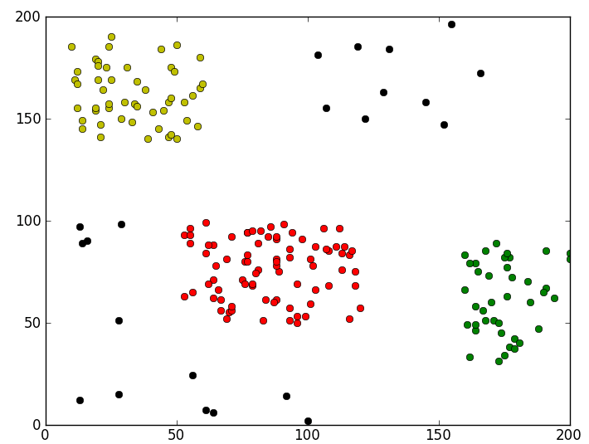

**（3）SOM聚类算法**

SOM神经网络[11]是由芬兰神经网络专家Kohonen教授提出的，该算法假设在输入对象中存在一些拓扑结构或顺序，可以实现从输入空间(n维)到输出平面(2维)的降维映射，其映射具有拓扑特征保持性质,与实际的大脑处理有很强的理论联系。SOM网络包含输入层和输出层。输入层对应一个高维的输入向量，输出层由一系列组织在2维网格上的有序节点构成，输入节点与输出节点通过权重向量连接。 学习过程中，找到与之距离最短的输出层单元，即获胜单元，对其更新。同时，将邻近区域的权值更新，使输出节点保持输入向量的拓扑特征。

算法流程：

　(1) 网络初始化，对输出层每个节点权重赋初值；

　(2) 将输入样本中随机选取输入向量，找到与输入向量距离最小的权重向量；

　(3) 定义获胜单元，在获胜单元的邻近区域调整权重使其向输入向量靠拢；

　(4) 提供新样本、进行训练；

　(5) 收缩邻域半径、减小学习率、重复，直到小于允许值，输出聚类结果。

1. **FCM聚类算法**

1965年美国加州大学柏克莱分校的扎德教授第一次提出了‘集合’的概念。经过十多年的发展，模糊集合理论渐渐被应用到各个实际应用方面。为克服非此即彼的分类缺点，出现了以模糊集合论为数学基础的聚类分析。用模糊数学的方法进行聚类分析，就是模糊聚类分析。FCM算法是一种以隶属度来确定每个数据点属于某个聚类程度的算法。该聚类算法是传统硬聚类算法的一种改进。

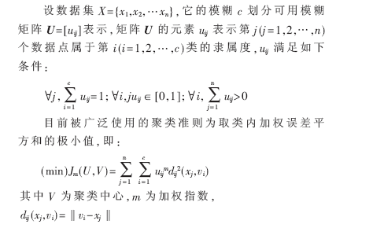

算法流程：

　(1) 标准化数据矩阵；

　(2) 建立模糊相似矩阵，初始化隶属矩阵；

　(3) 算法开始迭代，直到目标函数收敛到极小值；

　(4) 根据迭代结果，由最后的隶属矩阵确定数据所属的类，显示最后的聚类结果。

**3 四种聚类算法试验**

**（1）试验数据**

实验中，选取专门用于测试分类、聚类算法的国际通用的UCI数据库中的IRIS[13]数据集，IRIS数据集包含150个样本数据，分别取自三种不同 的莺尾属植物setosa、versicolor和virginica的花朵样本,每个数据含有4个属性，即萼片长度、萼片宽度、花瓣长度，单位为cm。 在数据集上执行不同的聚类算法，可以得到不同精度的聚类结果。

**（2）试验结果说明**

　文中基于前面所述各算法原理及算法流程，用matlab进行编程运算，得到表1所示聚类结果。

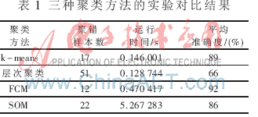

如表1所示，对于四种聚类算法，按三方面进行比较：(1)聚错样本数：总的聚错的样本数，即各类中聚错的样本数的和；(2)运行时间：即聚类整个 过程所耗费的时间，单位为s；(3)平均准确度：设原数据集有k个类,用ci表示第i类，ni为ci中样本的个数，mi为聚类正确的个数,则mi/ni为 第i类中的精度，则平均精度为：

**（3）试验结果分析**

**四种聚类算法中，在运行时间及准确度方面综合考虑，k-means和FCM相对优于其他。但是，各个算法还是存在固定缺点：k-means聚类算法的初 始点选择不稳定，是随机选取的，这就引起聚类结果的不稳定，本实验中虽是经过多次实验取的平均值，但是具体初始点的选择方法还需进一步研究；层次聚类虽然 不需要确定分类数，但是一旦一个分裂或者合并被执行，就不能修正，聚类质量受限制；FCM对初始聚类中心敏感，需要人为确定聚类数，容易陷入局部最优 解；SOM与实际大脑处理有很强的理论联系。**但是处理时间较长，需要进一步研究使其适应大型数据库。聚类分析因其在许多领域的成功应用而展现出诱人的应用前景，除经典聚类算法外，各种新的聚类方法正被不断被提出。

## 七、决策树算法

**1决策树的定义**

**决策树是一种对实例进行分类的树形结构，也是一种基本的分类与回归方法。决策树由结点（node）和有向边（directed edge）组成。结点又分为两种类型：内部结点（internal node）和叶结点（leaf node），内部结点表示一个特征或属性，叶结点表示一个分类。**

如下图所示为一个决策树模型：

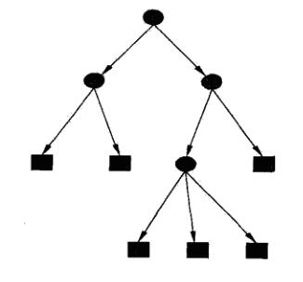

**2 决策树的学习**

决策树的学习还表示给定特征条件下类的条件概率分布，下面的图示说明了决策树的一条路径对应于划分中的一个单元，在分类时是依据被分类项属于某一类的概率的大小，将其划分到概率较大的那一类中去。决策树的学习就是从训练数据集中归纳出一组分类规则（这里可以说与if-then规则对应），这组与训练数据集不相矛盾的规则（对应着一棵决策树）可能有多个/可能一个也没有，但我们需要找的是矛盾较小的决策树，同时具有泛化能力。即这组规则对应的模型不公应该对训练数据有很好的拟合，而且对未知数据也有很好的预测。所以决策树的学习策略是以损失函数为目标函数的最小化，整个学习过程可以分为：特征选择、决策树的生成以及决策树的剪枝三步。

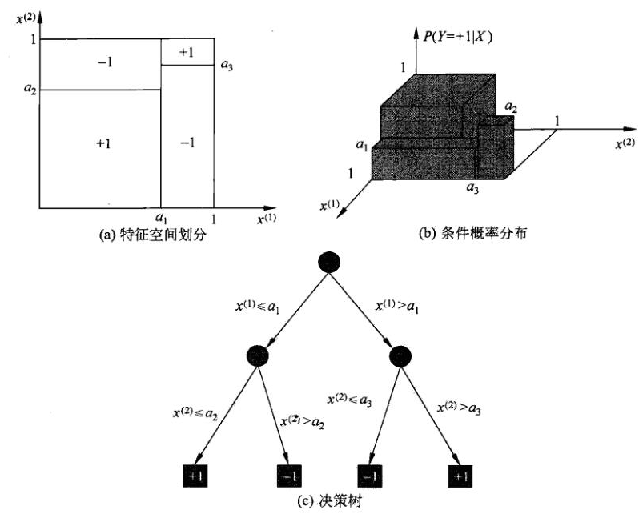

**3 决策树学习3步骤**

**（1）特征选择：即选取对训练数据具有分类能力的特征**

这里先引入信息增益的概念：“熵”表示随机变量不确定性的度量，而熵只依赖于X的分布与X具体取值无关，所以可记为如下（可以看到熵越大，随机变量的不确定性就越大）：

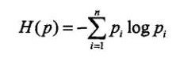

“条件熵H(Y|X)”表示在已知随机变量X的条件下随机变量Y的不确定性：

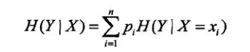

“信息增益”特征A对训练数据集D的信息增益g(D,A)定义为集合D的经验熵H(D)与特征A给定条件下D的经验条件熵H(D)（熵H(Y)与条件熵H(Y|X)之差称为互信息，所以决策树学习过程中的信息增益也就是我们所说的训练集中类与牲的互信息）：

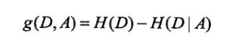

有了上面的概念，就可以根据信息增益准则进行特征的选择：对训练集D，计算其每个特征的信息增益，并比较它们的大小，选择信息增益最大的特征。以实际例子说明，如下表希望通过所给的训练数据学习一个贷款申请的决策树，用以对未来贷款申请进行分类，即当新客户提出贷款申请时，根据申请人的特征利用决策树决定是否批准贷款申请

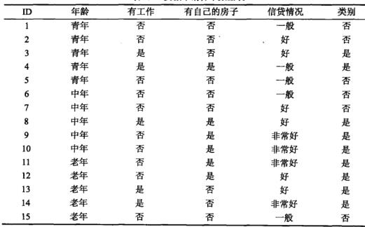

由上表可知一共有4个特征可供选择：年龄、是否有工作、是否有自己的房子以及信贷情况，任何选取一个特征都可以进行分类，问题是选取啊个特征分类更好呢？

1. **计算经验熵**

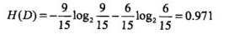

**2）分别计算四个特征对数据集D的信息增益**（以A1、A2、A3和A4表示年龄、是否有工作、是否有自己的房子和信贷情况），则有以下：

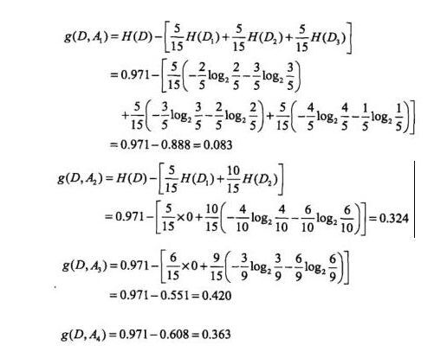

由上面的结果清楚得到特征A3的信息增益值最大，所以第一次选择特征A3作为最优特征。

以信息增益作为划分训练集的特征时，存在偏向于选择取值较多的特征的问题，而使用信息增益比的话可以进行校正。信息增益比定义为：特征A对训练集D的信息增益比gr(D,A)定义为其信息增益g(D,A)与训练集D关于特征A的值的熵HA(D)之比：

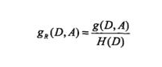

**（2）决策树生成**

理解了上面的东东后，决策树的生成分为两种ID3和C4.5算法

**1）ID3算法：**在决策树各个结点上应用信息增益准则选择特征，递归地构建决策树从根结点开始，对各特征计算信息增益，选择信息增益最大的特征作为结点特征，由该特征的不同值再建立子结点；再对子结点递归地调用以上方法，构建决策树；直到所有特征信息增益均很小或没有特征可以选择为止：

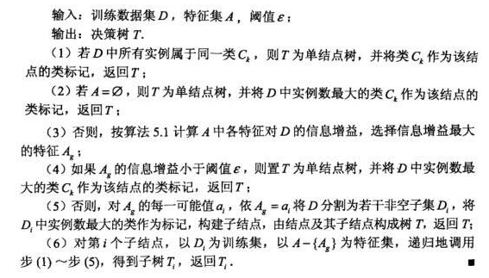

**2）C4.5算法：与ID3算法类似，只是在生成过程选择信息增益比来选择特征**

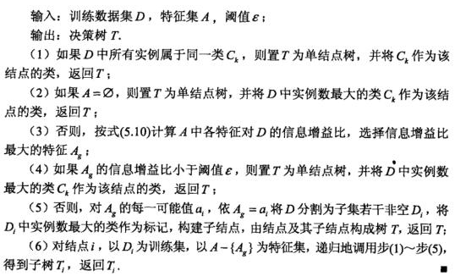

1. **决策树剪枝：**

以上方法生成的决策树可能对训练集数据有很好的分类能力，而对于新的未知数据却分类效果不好，这就是所谓的过拟合现象。因此可以对生成的决策树自下而上进行剪枝，即去掉过于细分的叶结点，使其回退到父结点，甚至更高的结点，然后将父结点或更高的结点改为新的叶结点，从而使其具有更好的泛化能力。

决策树的剪枝通过极小化决策树的整体损失函数（也称代价函数）来实现。损失函数如下：

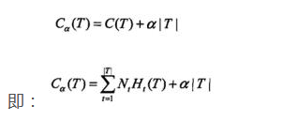

C(T)表示模型对训练数据的预测误差，即模型与训练数据的拟合程度：

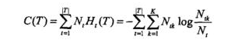

经验熵为：

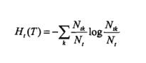

**4 实例分析**

一天，老师问了个问题，只根据头发和声音怎么判断一位同学的性别。为了解决这个问题，同学们马上简单的统计了7位同学的相关特征，数据如下：

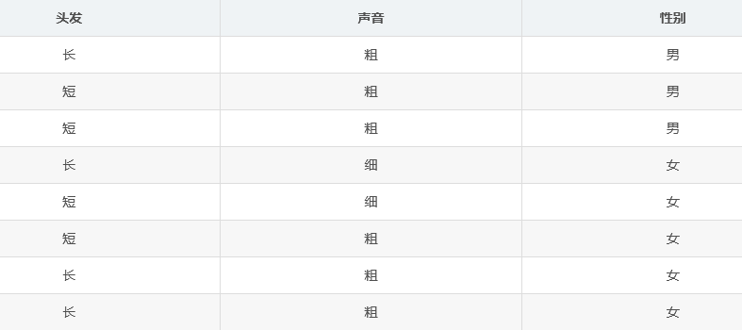

机智的同学A想了想，先根据头发判断，若判断不出，再根据声音判断，于是画了一幅图，如下，于是，一个简单、直观的决策树就这么出来了。头发长、声音粗就是男生；头发长、声音细就是女生；头发短、声音粗是男生；头发短、声音细是女生。

原来机器学习中决策树就这玩意，这也太简单了吧。。。

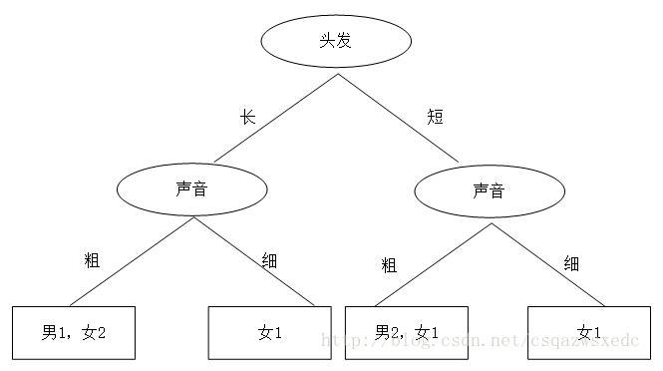

这时又蹦出个同学B，想先根据声音判断，然后再根据头发来判断，如是大手一挥也画了个决策树：同学B的决策树：首先判断声音，声音细，就是女生；声音粗、头发长是男生；声音粗、头发长是女生。

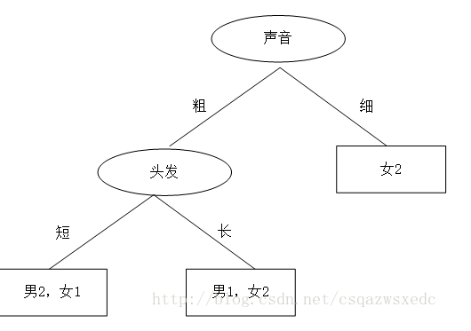

那么问题来了：同学A和同学B谁的决策树好些？计算机做决策树的时候，面对多个特征，该如何选哪个特征为最佳的划分特征？

划分数据集的大原则是：将无序的数据变得更加有序。

我们可以使用多种方法划分数据集，但是每种方法都有各自的优缺点。于是我们这么想，如果我们能测量数据的复杂度，对比按不同特征分类后的数据复杂度，若按某一特征分类后复杂度减少的更多，那么这个特征即为最佳分类特征。

Claude Shannon 定义了熵（entropy）和信息增益(information gain)。

用熵来表示信息的复杂度，熵越大，则信息越复杂。公式如下：

熵

信息增益(information gain)，表示两个信息熵的差值。

首先计算未分类前的熵，总共有8位同学，男生3位，女生5位。

熵（总）=-3/8*log2(3/8)-5/8*log2(5/8)=0.9544

接着分别计算同学A和同学B分类后信息熵。

同学A首先按头发分类，分类后的结果为：长头发中有1男3女。短头发中有2男2女。

熵（同学A长发）=-1/4*log2(1/4)-3/4*log2(3/4)=0.8113

熵（同学A短发）=-2/4*log2(2/4)-2/4*log2(2/4)=1

熵（同学A）=4/8*0.8113+4/8*1=0.9057

信息增益（同学A）=熵（总）-熵（同学A）=0.9544-0.9057=0.0487

同理，按同学B的方法，首先按声音特征来分，分类后的结果为：声音粗中有3男3女。声音细中有0男2女。

熵（同学B声音粗）=-3/6*log2(3/6)-3/6*log2(3/6)=1

熵（同学B声音粗）=-2/2*log2(2/2)=0

熵（同学B）=6/8*1+2/8*0=0.75

信息增益（同学B）=熵（总）-熵（同学A）=0.9544-0.75=0.2087

按同学B的方法，先按声音特征分类，信息增益更大，区分样本的能力更强，更具有代表性。

以上就是决策树ID3算法的核心思想。

接下来用python代码来实现ID3算法：

from math import log

import operator

def calcShannonEnt(dataSet): # 计算数据的熵(entropy)

numEntries=len(dataSet) # 数据条数

labelCounts={}

for featVec in dataSet:

currentLabel=featVec[-1] # 每行数据的最后一个字（类别）

if currentLabel not in labelCounts.keys():

labelCounts[currentLabel]=0

labelCounts[currentLabel]+=1 # 统计有多少个类以及每个类的数量

shannonEnt=0

for key in labelCounts:

prob=float(labelCounts[key])/numEntries # 计算单个类的熵值

shannonEnt-=prob*log(prob,2) # 累加每个类的熵值

return shannonEnt

def createDataSet1(): # 创造示例数据

dataSet = [['长', '粗', '男'],

['短', '粗', '男'],

['短', '粗', '男'],

['长', '细', '女'],

['短', '细', '女'],

['短', '粗', '女'],

['长', '粗', '女'],

['长', '粗', '女']]

labels = ['头发','声音'] #两个特征

return dataSet,labels

def splitDataSet(dataSet,axis,value): # 按某个特征分类后的数据

retDataSet=[]

for featVec in dataSet:

if featVec[axis]==value:

reducedFeatVec =featVec[:axis]

reducedFeatVec.extend(featVec[axis+1:])

retDataSet.append(reducedFeatVec)

return retDataSet

def chooseBestFeatureToSplit(dataSet): # 选择最优的分类特征

numFeatures = len(dataSet[0])-1

baseEntropy = calcShannonEnt(dataSet) # 原始的熵

bestInfoGain = 0

bestFeature = -1

for i in range(numFeatures):

featList = [example[i] for example in dataSet]

uniqueVals = set(featList)

newEntropy = 0

for value in uniqueVals:

subDataSet = splitDataSet(dataSet,i,value)

prob =len(subDataSet)/float(len(dataSet))

newEntropy +=prob*calcShannonEnt(subDataSet) # 按特征分类后的熵

infoGain = baseEntropy - newEntropy # 原始熵与按特征分类后的熵的差值

if (infoGain>bestInfoGain): # 若按某特征划分后，熵值减少的最大，则次特征为最优分类特征

bestInfoGain=infoGain

bestFeature = i

return bestFeature

def majorityCnt(classList): #按分类后类别数量排序，比如：最后分类为2男1女，则判定为男；

classCount={}

for vote in classList:

if vote not in classCount.keys():

classCount[vote]=0

classCount[vote]+=1

sortedClassCount = sorted(classCount.items(),key=operator.itemgetter(1),reverse=True)

return sortedClassCount[0][0]

def createTree(dataSet,labels):

classList=[example[-1] for example in dataSet] # 类别：男或女

if classList.count(classList[0])==len(classList):

return classList[0]

if len(dataSet[0])==1:

return majorityCnt(classList)

bestFeat=chooseBestFeatureToSplit(dataSet) #选择最优特征

bestFeatLabel=labels[bestFeat]

myTree={bestFeatLabel:{}} #分类结果以字典形式保存

del(labels[bestFeat])

featValues=[example[bestFeat] for example in dataSet]

uniqueVals=set(featValues)

for value in uniqueVals:

subLabels=labels[:]

myTree[bestFeatLabel][value]=createTree(splitDataSet\

(dataSet,bestFeat,value),subLabels)

return myTree

if __name__=='__main__':

dataSet, labels=createDataSet1() # 创造示列数据

print(createTree(dataSet, labels)) # 输出决策树模型结果

**输出结果为：**

{'声音': {'细': '女', '粗': {'头发': {'短': '男', '长': '女'}}}}

这个结果的意思是：首先按声音分类，声音细为女生；然后再按头发分类：声音粗，头发短为男生；声音粗，头发长为女生。

这个结果也正是同学B的结果。补充说明：判定分类结束的依据是，若按某特征分类后出现了最终类（男或女），则判定分类结束。使用这种方法，在数据比较大，特征比较多的情况下，很容易造成过拟合，于是需进行决策树枝剪，一般枝剪方法是当按某一特征分类后的熵小于设定值时，停止分类。

**ID3算法存在的缺点：**

1. ID3算法在选择根节点和内部节点中的分支属性时，采用信息增益作为评价标准。信息增益的缺点是倾向于选择取值较多是属性，在有些情况下这类属性可能不会提供太多有价值的信息。

**2. ID3算法只能对描述属性为离散型属性的数据集构造决策树 。**

**为了改进决策树，又提出了ID4.5算法和CART算法。**

## 贝叶斯算法

**1 全概率公式和贝叶斯公式**

**（1）全概率公式**

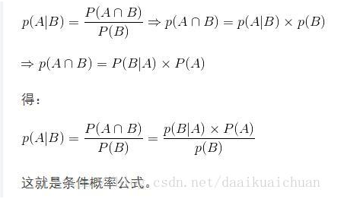

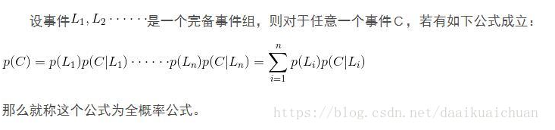

**（2）贝叶斯公式**

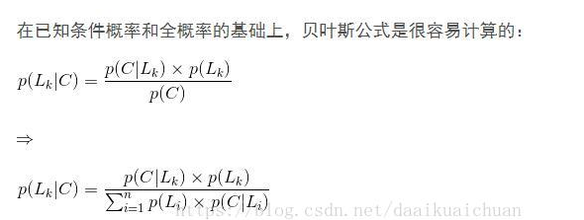

**2 朴素贝叶斯算法**

（1）算法简介

贝叶斯分类算法是统计学的一种分类方法，其分类原理就是利用贝叶斯公式根据某对象的先验概率计算出其后验概率，然后选择具有最大后验概率的类作为该对象所属的类。之所以称之为”朴素”，是因为贝叶斯分类只做最原始、最简单的假设:所有的特征之间是统计独立的（假设某样本x有a1,…,aM个属性,那么有P(x)=P(a1,…,aM) = P(a1)*…*P(aM);）

（2）算法思想

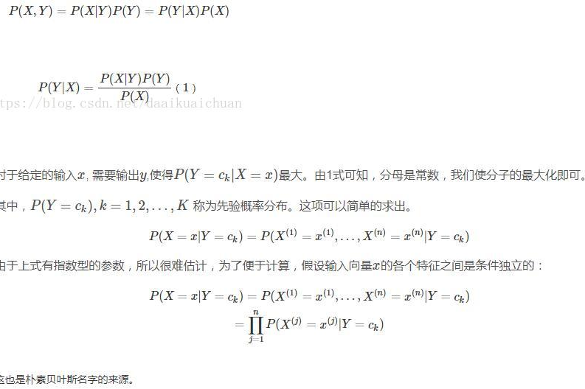

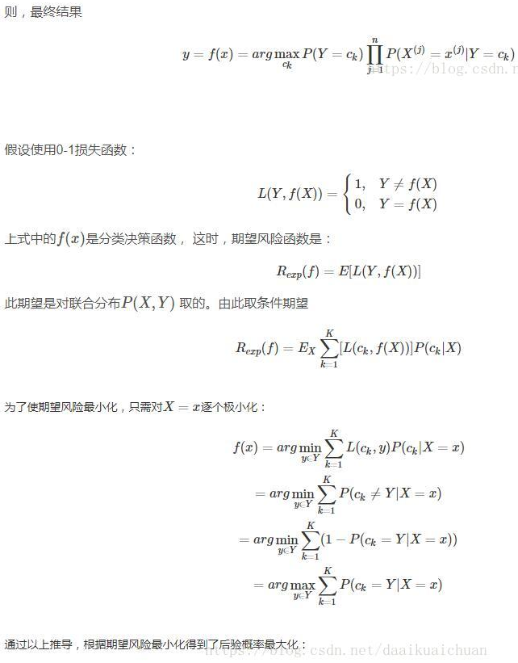

**3算法流程**

**1）常规算法**

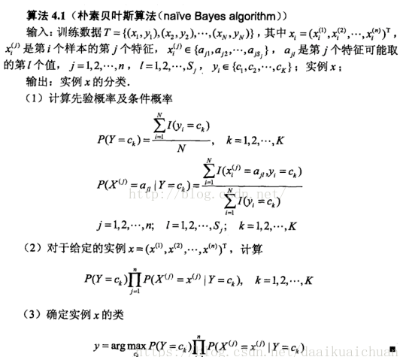

**2）贝叶斯估计**

由于使用极大似然估计可能会出现概率值为0的情况，所以引入拉普拉斯平滑，称为贝叶斯估计。

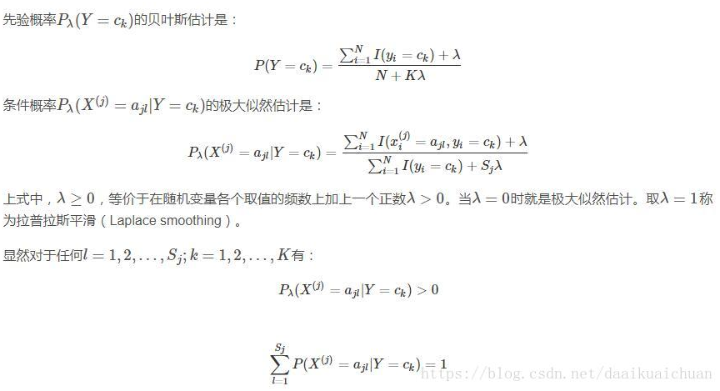

**4、算法demo（常规贝叶斯估计）**

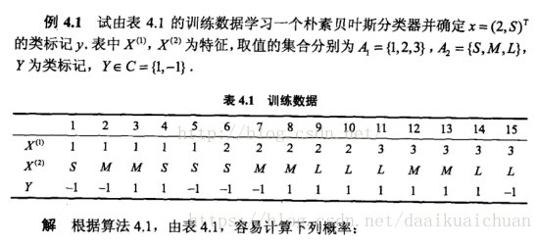

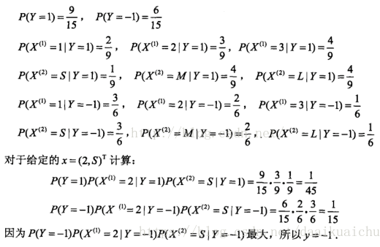

#include <iostream>

#include <iomanip>

#include <map>

#include <vector>

#include <string>

#include <algorithm>

#include <cstdio>

using namespace std;

int main()

{

vector<int> X1 = { 1, 1, 1, 1, 1, 2, 2, 2, 2, 2, 3, 3, 3, 3, 3 };

vector<char> X2 = { 'S', 'M', 'M', 'S', 'S', 'S', 'M', 'M',

'L', 'L', 'L', 'M', 'M', 'L', 'L' };

vector<int> Y = { -1, -1, 1, 1, -1, -1, -1, 1, 1, 1, 1, 1, 1, 1, -1 };

int x1;

char x2;

cin >> x1;

cin.get();

cin >> x2;

map<string, double> ycount;//记录y = 1和-1的次数

map<string, double> x1count1;//记录y=1,-1 ，x1匹配的次数

map<string, double> x2count1;//记录y=1,-1 ，x2匹配的次数

int ysize = Y.size();

for (int i = 0; i < ysize; ++i)

{

if (Y[i] == 1)

{

ycount["y=1"]++;

if (X1[i] == x1)

x1count1["y=1"]++;

if (X2[i] == x2)

x2count1["y=1"]++;

}

else

{

ycount["y=-1"]++;

if (X1[i] == x1)

x1count1["y=-1"]++;

if (X2[i] == x2)

x2count1["y=-1"]++;

}

}

//计算概率

double rs1 = ycount["y=1"] / ysize * x1count1["y=1"] / ycount["y=1"] * x2count1["y=1"] / ycount["y=1"];

double rs2 = ycount["y=-1"] / ysize * x1count1["y=-1"] / ycount["y=-1"] * x2count1["y=-1"] / ycount["y=-1"];

cout << fixed << setprecision(2) << rs1 << " " << rs2 << endl;

(rs1 > rs2) ? cout << "y=1" : cout << "y=-1";

cout << endl;

system("pause");

return 0;

}

**5 朴素贝叶斯算法的优缺点及应用**

（1）优点

@算法简单；

@所需估计参数很少；

@对缺失数据不太敏感；

@朴素贝叶斯的条件概率计算彼此是独立的，因此特别适于分布式计算；

@朴素贝叶斯属于生成式模型，收敛速度将快于判别模型（如逻辑回归）；

@天然可以处理多分类问题。

(2)缺点

@因为朴素贝叶斯分类假设样本各个特征之间相互独立，这个假设在实际应用中往往是不成立的，从而影响分类正确性；

@不能学习特征间的相互作用；

@对输入数据的表达形式很敏感。

**6 应用**

**贝叶斯定理广泛应用于决策分析。先验概率经常是由决策者主观估计的。在选择最佳决策时，会在取得样本信息后计算后验概率以供决策者使用。用户流失预测，文本分类，垃圾邮件过滤等。**

## 九、文本挖掘

**1 文本挖掘概念**

**（1）文本挖掘的定义**

**文本挖掘是指从大量文本的集合C中发现隐含的模式p。如果将C看作输入,将p看作输出,那么文本挖掘的过程就是从输入到输出的一个映射ξ:C→ p。**

**（2）文本挖掘过程包含的技术**

文本特征的提取、信息检索、自然语言处理、文本挖掘、文本分类、文本聚类、关联分析等等

**（3）挖掘分析技术**

文本结构分析、文本摘要、文本分类、文本聚类、文本关联分析、分布分析和趋势预测等

**1）文本摘要**

任何一篇文章总有一些主题句,大部分位于整篇文章的开头或末尾部分,而且往往是在段首或段尾,因此文本摘要自动生成算法主要考察文本的开头、末尾,而且在构造句子的权值函数时,相应的给标题、子标题、段首和段尾的句子较大的权值,按权值大小选择句子组成相应的摘要。

**2）文本分类**

文本分类的目的是让机器学会一个分类函数或分类模型,该模型能把文本映射到己存在的多个类别中的某一类,使检索或查询的速度更快,准确率更高。训练方法和分类算法是分类系统的核心部分。用于文本分类的分类方法较多,主要有朴素贝叶斯分类(Native Bayes)、向量空间模型、决策树、支持向量机、后向传播分类、遗传算法、基于案例的推理、K -最临近、基于中心点的分类方法、粗糙集、模糊集以及线性最小二乘(LinearLeastSquare Fit,LLSF)。

**3）文本聚类**

文本分类是将文档归入到己经存在的类中,文本聚类的目标和文本分类是一样的,只是实现的方法不同。文本聚类是无教师的机器学习,聚类没有预先定义好的主题类别,它的目标是将文档集合分成若干个簇,要求同一簇内文档内容的相似度尽可能大,而不同簇间的相似度尽可能小。层次凝聚法和以K-means等算法为代表的平面划分法。

**4）关联分析**

关联分析是指从文档集合中找出不同词语之间的关系。

**5）分布分析与趋势预测**

分布分析与趋势预测是指通过对文档的分析,得到特定数据在某个历史时刻的情况或将来的取值趋势。

**6）可视化技术**

数据可视化(DataVisualization)技术指的是运用计算机图形学和图像处理技术,将数据转换为图形或图像在屏幕上显示出来,并进行交互处理的理论、方法和技术。

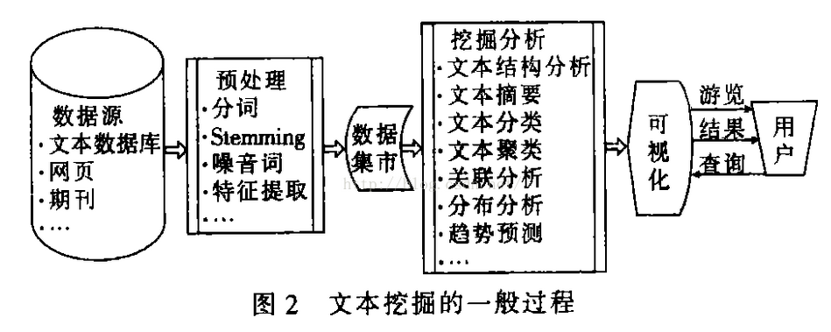

**2 获取文本**

我们获取网络文本，主要是获取网页HTML的形式。我们要把网络中的文本获取文本数据库(数据集)。编写爬虫（Spider）程序,抓取到网络中的信息。可以用广度优先和深度优先；根据用户的需求，爬虫可以有垂直爬虫和通用爬虫之分，垂直爬取主要是在相关站点爬取或者爬取相关主题的文本 ，而通用爬虫则一般对此不加限制。爬虫可以自己写，当然现在网络上已经存在很多开源的爬虫系统（比如python的Scrapy和pyspider）。

**3对文本进行预处理**

网页中存在很多不必要的信息，比如说一些广告，导航栏，html、js代码，注释等等，我们并不感兴趣的信息,可以delete掉。如果是需要正文提取，可以利用标签用途、标签密度判定、数据挖掘思想、视觉网页块分析技术等等策略抽取出正文。

**4文本流的语言学处理**

**（1）分词**

经过上面的步骤，我们会得到比较干净的素材。文本中起到关键作用的是一些词，甚至主要词就能起到决定文本取向。比如说一篇文章讲的是体育还是娱乐，肯定是对文章中的中心词进行分析得到的结果。

在找出中心词之前，我们首先得在每个文本中得到所有词吧。这里就会用到一个分词系统或者说分词工具。现在针对中文分词，出现了很多分词的算法，有最大匹配法、最优匹配法、机械匹配法、逆向匹配法、双向匹配法等等（可以参考各类文献）。我们经常用到的中科院的分词工具ICTCLAS，该算法经过众多科学家的认定是当今中文分词中很好的，并且支持用户自定义词典，加入词典,；对新词，人名，地名等的发现也具有良好的效果。

**（2）词性标注**

同时也可以使用词性标注。通过很多分词工具分出来的出会出现一个词，外加该词的词性。比如说啊是语气助词。利用python的jieba分词，比如words = pseg.cut(“我爱北京天安门”)进行词性标注，得到的结果是 ：我 r 爱 v 北京 ns 天安门 ns

**（3）去除停用词**

经过上面的步骤，我们已经把所有的词进行了分类。但是这些所有的词，并不都是我们所需要的，比如说句号（。）显然，句号对意思的表达没有什么效果。还有”是”、”的”等词，也没有什么效果。因为这些词在所有的文章中都大量存在，并不能反应出文本的意思，可以处理掉。当然针对不同的应用还有很多其他词性也是可以去掉的，比如形容词等。

**5文本流的数学处理**

我们希望，获取到的词汇，最能保留它们的信息，同时反映了它们的地位。有些词汇，它们往往也不能决定文章的内容。还有一个原因就是，如果对所有词语都保留，维度会特别高，矩阵将会变得特别稀疏，严重影响到挖掘结果。针对特征选择也有很多种不同的方式，但是改进后的TFIDF往往起到的效果是最好的。

***（1）TFIDF***

TF-IDF的主要思想是：如果某个词或短语在一篇文章中出现的频率TF高，并且在其他文章中很少出现，则认为此词或者短语具有很好的类别区分能力，适合用来分类。TFIDF实际上是：TFIDF，TF词频（Term Frequency），IDF反文档频率（Inverse DocumentFrequency）。TF表示词条，在文档d中出现的频率。IDF的主要思想是：如果包含词条t的文档越少，也就是n越小，IDF越大，则说明词条t具有很好的类别区分能力。

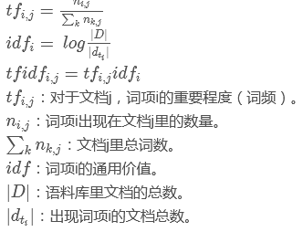

**（2）PMI**

点互信息（Pointwise mutual information，PMI），它经常被用于度量两个具体事件的相关程度，公式为：两个词条的PMI公式为：

常用的计算PMI(word1, word2)方法是分别

PMI(x;y)=logp(x,y)p(x)p(y)=logp(x|y)p(x)=logp(y|x)p(y)

以”word1”，”word2”和”word1NEAR word2”为query，根据搜索引擎检索结果，得到P(word)和P(word1, word2)，如下：

P(word) = hits(word)N

P(word1,word2) = hits(word1 NEAR word2)N2

**6 特征提取和特征选择**

上面的语言学处理和数学处理，得到的结果，包括词性、词频，TFIDF分数，等等，都可以作为一篇文章的特征使用，有的文本处理方法，比如说向量空间模型，直接使用TFIDF作为特征。通常，针对不同的任务，可以使用不同的特征，比如情感分析，会附带上情感词典（比如正面-情感词的百分比、负面-情感词的百分比、每个句子中否定词个数、每个句子中程度副词个数、每个句子特殊标点符号个数），作为新的特征。序列标注模型，会使用序列边界与否，作为新的特征。获取新的特征后，可以使用传统机器学习的降维方法，对数据进行筛选和降维，比如主成分分析算法（PCA）、局部线性嵌入（LLE）、LDA、Laplacian Eigenmaps 拉普拉斯特征映射等。

**7 利用算法进行挖掘**

经过上面的步骤之后，我们就可以把文本集转化成一个矩阵。我们能够利用各种算法进行挖掘，比如说如果要对文本集进行分类，我们可以利用 KNN算法，贝叶斯算法、决策树算法等等。这里，我们就可以利用机器学习的成果。特别一提，就是，自然语言处理里有一个独特的东西，叫做”序列标注”，这个概念，可以结合算法，比如隐马尔可夫、条件随机场等等。序列标注问题应该说是自然语言处理中最常见的问题，而且很可能是最而没有之一。在深度学习没有广泛渗透到各个应用领域之前，传统的最常用的解决序列标注问题的方案是最大熵、CRF等模型，尤其是CRF，基本是最主流的方法。随着深度学习的不断探索和发展，很可能RNN模型会取代CRF的传统霸主地位，会成为解决序列标注问题的标配解决方案。

## 十、机器学习实战

**（1）项目一：百度音乐系统文件分类**

音乐推荐系统就是利用音乐网站上的音乐信息，向用户提供音乐信息或者建议，帮助用户决定应该听什么歌曲。而个人化推荐则是基于音乐信息及用户的兴趣特征、听歌历史行为，向用户推荐用户可能会感兴趣的音乐或者歌手。推荐算法主要分为以下几种：基于内容的推荐、协同过滤推荐、基于关联规则推荐、基于效用推荐、基于知识推荐等；推荐系统常用于各个互联网行业中，比如音乐、电商、旅游、金融等。

**（2）项目二：千万级P2P金融系统反欺诈模型训练**

目前比较火的互联网金融领域，实质是小额信贷，小额信贷风险管理，本质上是事前对风险的主动把控，尽可能预测和防范可能出现的风险。本项目应用GBDT、Randomforest等机器学习算法做信贷反欺诈模型，通过数据挖掘技术，机器学习模型对用户进行模型化综合度量，确定一个合理的风险范围，使风险和盈利达到一个平衡的状态。